招标项目需求

一、项目概况
（一）项目概况
序号 | 项目名称 | 数量 | 单位 | 投标最高限价（元） | 备注
1 | 深圳市龙岗区香港中文大学（深圳）附属道远学校二期音乐室设施设备采购 | 1 | 批 | 928000.00 | 拒绝进口

（二）货物清单明细
序号 | 产品名称 | 单位 | 数量
一、奥尔夫音乐教室
1 | 导轨 | 米 | 18.2
2 | 纱帘 | 米 | 18.2
3 | 乐器高柜 | 组 | 2
4 | 乐器矮柜 | 组 | 1
5 | 靠窗储物柜 | 组 | 1
6 | 换鞋凳柜 | 组 | 1
7 | 方糖凳 | 张 | 56
8 | 三角钢琴 | 台 | 1
9 | 音箱 | 只 | 4
10 | 功放 | 台 | 2
11 | 数字音频处理器 | 台 | 1
12 | 无线话筒 | 套 | 1
13 | 电源时序器 | 台 | 1
14 | 机柜 | 个 | 1
15 | 音频线 | 米 | 100
16 | 辅材 | 项 | 1
17 | 音频隔离器 | 个 | 1
18 | 音箱吊架 | 套 | 4
19 | 安装调试费 | 项 | 1
二、合唱教室
1 | 墙五线谱音乐装饰 | 米 | 10.8
2 | 导轨 | 米 | 18.2
3 | 纱帘 | 米 | 18.2
4 | 地台1 | ㎡ | 20
5 | 地台2 | ㎡ | 12
6 | 地台3 | ㎡ | 4.2
7 | 靠窗储物柜 | 组 | 1
8 | 矮柜（可坐） | 组 | 1
9 | 三角钢琴 | 台 | 1
10 | 节拍器 | 个 | 2
11 | 音箱 | 只 | 4
12 | 功放 | 台 | 2
13 | 数字音频处理器 | 台 | 1
14 | 无线话筒 | 套 | 1
15 | 电源时序器 | 台 | 1
16 | 机柜 | 个 | 1
17 | 音频线 | 米 | 100
18 | 辅材 | 项 | 1
19 | 音频隔离器 | 个 | 1
20 | 音箱吊架 | 套 | 4
21 | 安装调试费 | 项 | 1
三、管乐排练室1
1 | 艺术油画 | 副 | 2
2 | 导轨 | 米 | 25.8
3 | 纱帘 | 米 | 25.8
4 | 布帘 | 米 | 25.8
5 | 地面高地台1 | ㎡ | 45.5
6 | 地面高地台2 | ㎡ | 32.6
7 | 地面高地台3 | ㎡ | 20.5
8 | 指挥座椅 | 张 | 1
9 | 谱架 | 个 | 50
10 | 凳子 | 张 | 55
11 | 节拍器 | 个 | 2
12 | 大号 | 个 | 2
13 | 音箱 | 只 | 4
14 | 功放 | 台 | 2
15 | 数字音频处理器 | 台 | 1
16 | 无线话筒 | 套 | 1
17 | 电源时序器 | 台 | 1
18 | 机柜 | 个 | 1
19 | 音频线 | 米 | 100
20 | 辅材 | 项 | 1
21 | 音频隔离器 | 个 | 1
22 | 音箱吊架 | 套 | 4
23 | 安装调试费 | 项 | 1
四、管乐排练室2
1 | 油画 | 幅 | 2
2 | 导轨 | 米 | 25.8
3 | 纱帘 | 米 | 25.8
4 | 布帘 | 米 | 25.8
5 | 地面高地台1 | ㎡ | 45.5
6 | 地面高地台2 | ㎡ | 32.6
7 | 地面高地台3 | ㎡ | 20.5
8 | 指挥座椅 | 张 | 1
9 | 谱架 | 个 | 50
10 | 凳子 | 张 | 50
11 | 节拍器 | 个 | 2
12 | 音箱 | 只 | 4
13 | 功放 | 台 | 2
14 | 数字音频处理器 | 台 | 1
15 | 无线话筒 | 套 | 1
16 | 电源时序器 | 台 | 1
17 | 机柜 | 个 | 1
18 | 音频线 | 米 | 100
19 | 辅材 | 项 | 1
20 | 音频隔离器 | 个 | 1
21 | 音箱吊架 | 套 | 4
22 | 安装调试费 | 项 | 1
五、影音欣赏教室
1 | 导轨 | 米 | 25.8
2 | 纱帘 | 米 | 25.8
3 | 布帘 | 米 | 25.8
4 | 墙面木作基层打底 | ㎡ | 112
5 | 墙面钢琴键木作造型 | ㎡ | 112
6 | 墙面音符艺术造型 | ㎡ | 28
7 | 墙面艺术漆基础打底，原子会打底，打磨 | ㎡ | 112
8 | 墙面钢琴键艺术漆 | ㎡ | 112
9 | 现场原有地胶拆并除清理至垃圾场 | 车 | 3
10 | 原有地面胶水等杂物清理，地面清洗 | ㎡ | 137
11 | 地胶 | ㎡ | 137
12 | 地胶收口条 | 米 | 45
13 | 地面地台4 | ㎡ | 7.4
14 | 地面地台5 | ㎡ | 14.4
15 | 地面地台6 | ㎡ | 20.9
16 | LED灯带 | 米 | 24.9
17 | 方凳 | 张 | 35
18 | 娱乐扬声器 | 个 | 3
19 | 扬声器 | 个 | 2
20 | 有源音箱低音 | 只 | 1
21 | 影K处理器 | 台 | 1
22 | 双通道功放1 | 台 | 2
23 | 双通道功放2 | 台 | 1
24 | 无线话筒 | 套 | 1
25 | 电源时序器 | 台 | 1
26 | 机柜 | 个 | 1
27 | 音频线 | 米 | 200
28 | 信号线及音频接插件 | 项 | 1
29 | 辅材 | 项 | 1
30 | 音箱吊架 | 套 | 5
31 | 安装调试费 | 项 | 1
六、戏剧排练室
1 | 墙面木作基础打底 | ㎡ | 25.4
2 | 银镜 | ㎡ | 25.4
3 | 银镜周边收口 | ㎡ | 25.4
4 | 墙面木作基层打底 | ㎡ | 40.7
5 | 舞台幕布 | ㎡ | 112
6 | 周边收口 | ㎡ | 28.6
7 | 静音导轨 | 米 | 25.8
8 | 纱帘 | 米 | 25.8
9 | 布帘 | 米 | 25.8
10 | 桌子 | 张 | 1
11 | 动圈有线麦克风 | 只 | 2
12 | 桌面动圈麦克风 | 套 | 1
13 | 电脑直播声卡 | 套 | 1
14 | 键盘琴 | 台 | 1
15 | 电钢琴 | 套 | 1
16 | 桌面音响 | 个 | 1
17 | 凳子 | 张 | 50
18 | 音箱 | 只 | 4
19 | 功放 | 台 | 2
20 | 数字音频处理器 | 台 | 1
21 | 无线话筒 | 套 | 1
22 | 电源时序器 | 台 | 1
23 | 机柜 | 个 | 1
24 | 音频线 | 米 | 100
25 | 辅材 | 项 | 1
26 | 音频隔离器 | 个 | 1
27 | 音箱吊架 | 套 | 4
28 | 安装调试费 | 项 | 1
29 | 钢制斗柜1 | 组 | 1
30 | 钢制斗柜2 | 组 | 1
31 | 钢制斗柜3 | 组 | 1
32 | 钢制斗柜 | 组 | 1
33 | 洞洞板 | 张 | 1

说明：
1、进口产品，是指通过中国海关报关验放进入中国境内且产自关境外的产品。
注明“拒绝进口”的产品不接受进口产品参与投标；注明“接受进口”的产品允许投标人选用进口产品参与投标，但不排斥国内产品参与投标。
2、根据《政府采购货物和服务招标投标管理办法》（财政部令第87号）第31条的规定，提供相同品牌产品的不同投标人参加同一合同项下投标的，处理原则如下：
（1）采用最低评标价法的采购项目，提供相同品牌产品的不同投标人参加同一合同项下投标的，以其中通过资格审查、符合性审查且报价最低的参加评标；报价相同的，由采购人或者采购人委托评标委员会按照招标文件规定的方式确定一个参加评标的投标人，招标文件未规定的采取随机抽取方式确定，其他投标无效。
（2）使用综合评分法的采购项目，提供相同品牌产品且通过资格审查、符合性审查的不同投标人参加同一合同项下投标的，按一家投标人计算，评审后得分最高的同品牌投标人获得中标人推荐资格；评审得分相同的，由采购人或者采购人委托评标委员会按照招标文件规定的方式确定一个投标人获得中标人推荐资格，招标文件未规定的采取随机抽取方式确定，其他同品牌投标人不作为中标候选人。
（3）非单一产品采购项目，采购人应当根据采购项目技术构成、产品价格比重等合理确定核心产品，并在招标文件中载明。多家投标人提供的核心产品品牌相同的，按前两款规定处理。
本项目核心产品为：一、奥尔夫音乐教室序号8三角钢琴

平面图具体详见附件。
1、奥尔夫音乐教室
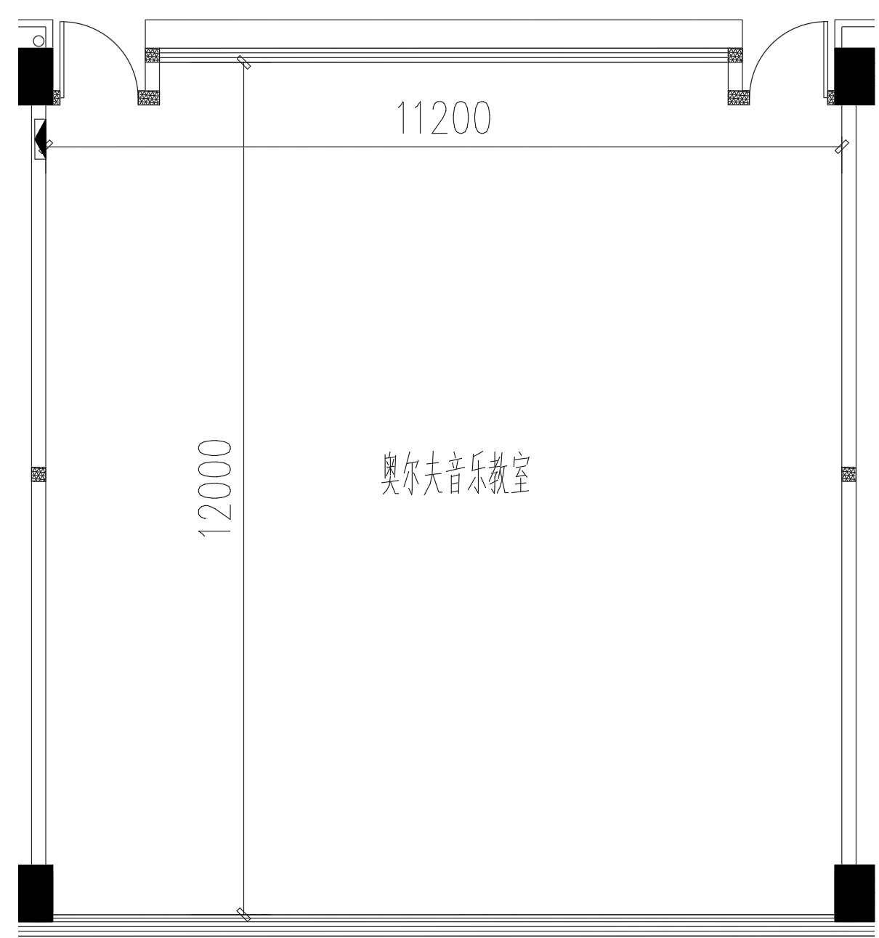
2、合唱教室
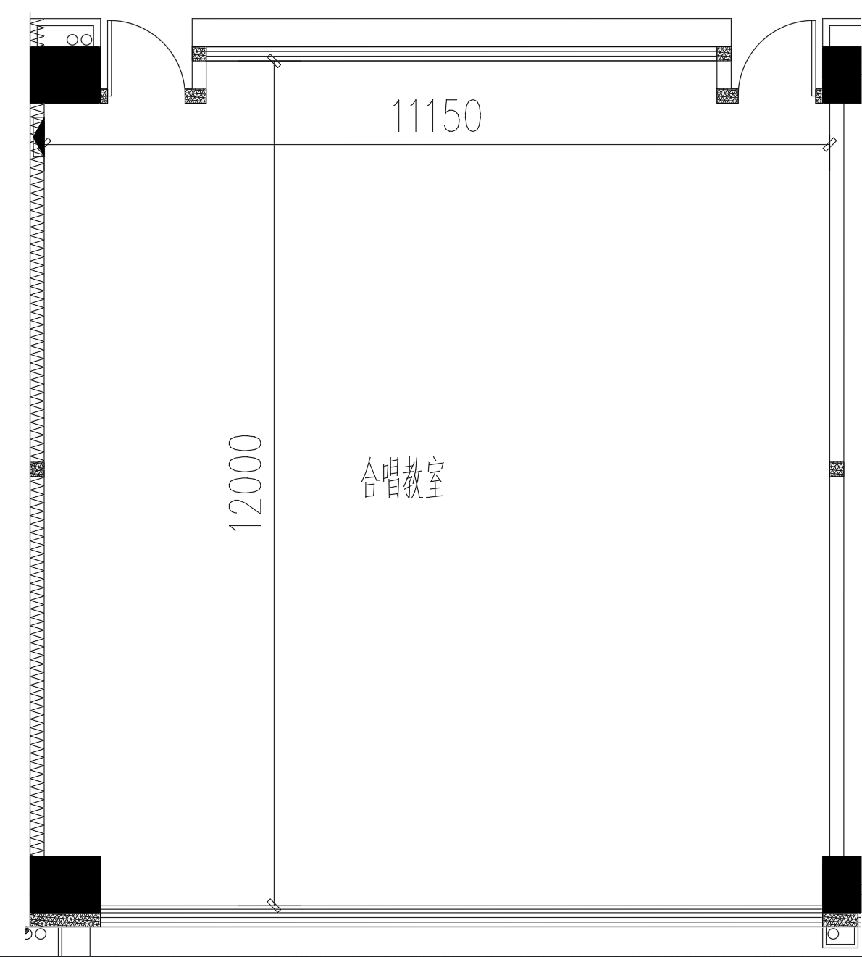
3、管乐排练室1
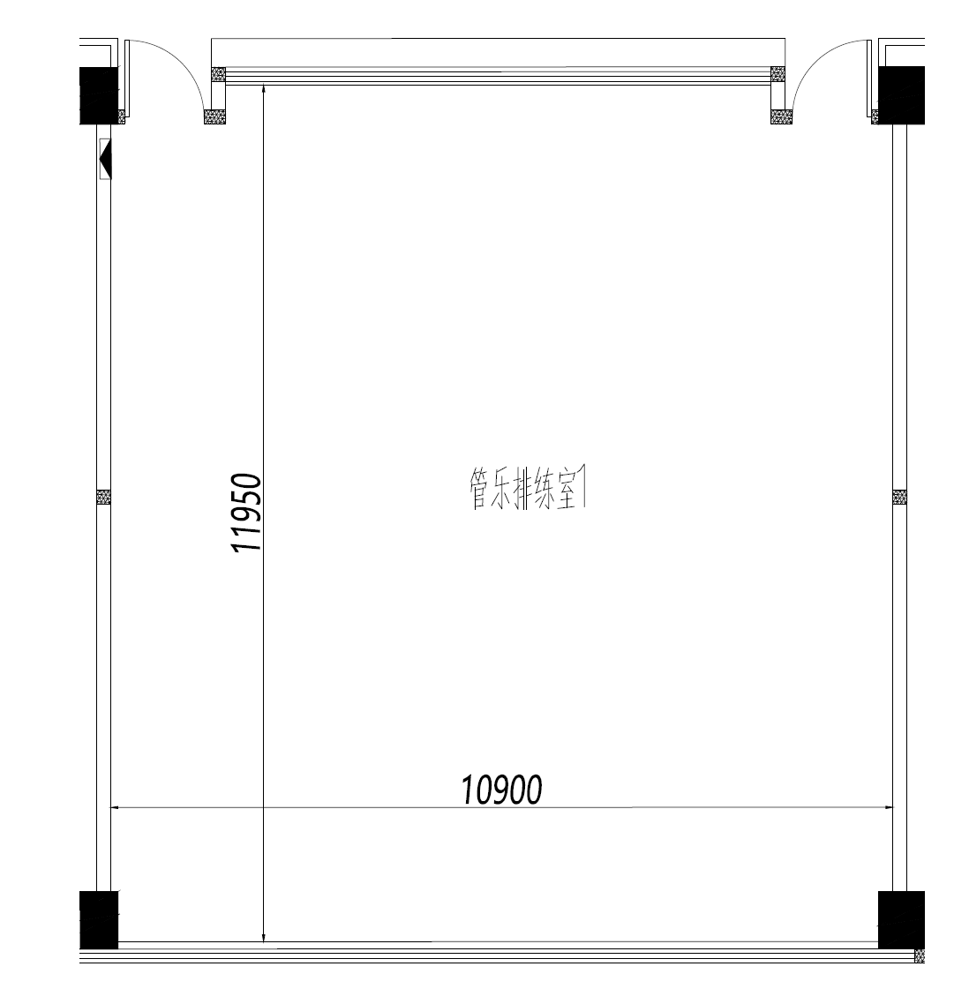
4、管乐排练室2
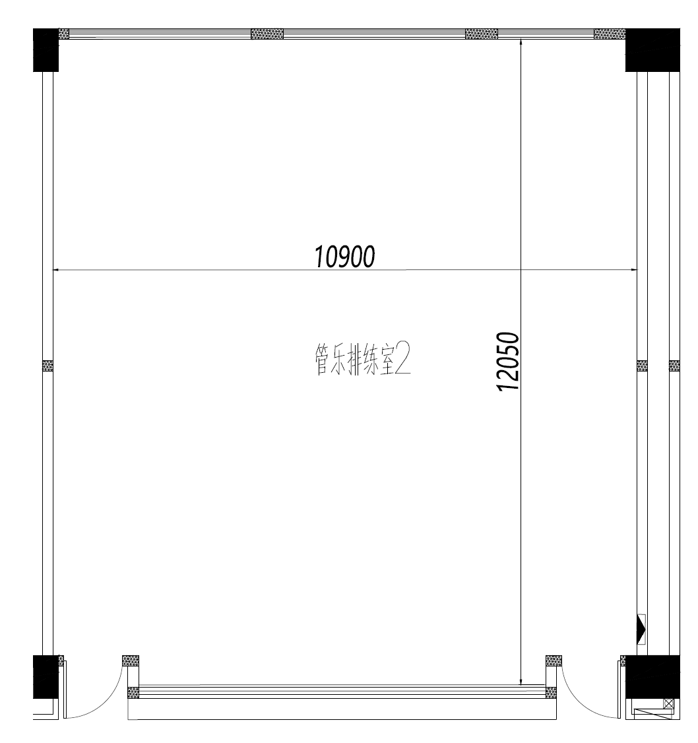
5、影音欣赏教室
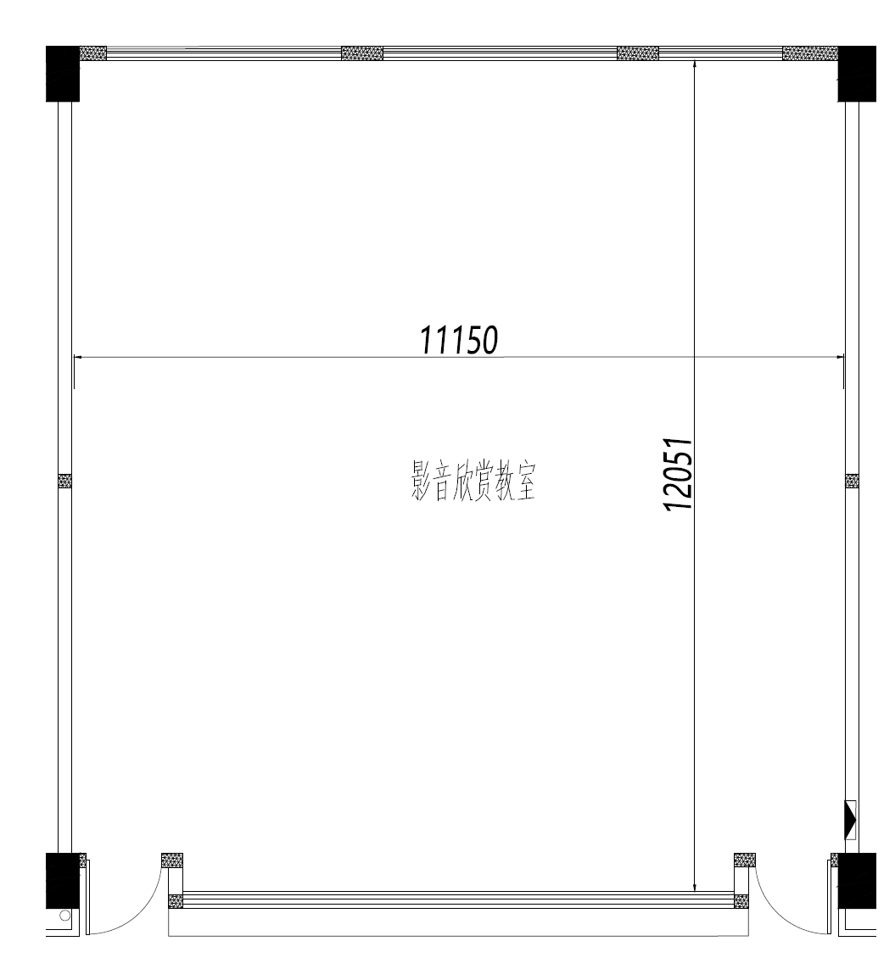
6、戏剧排练室
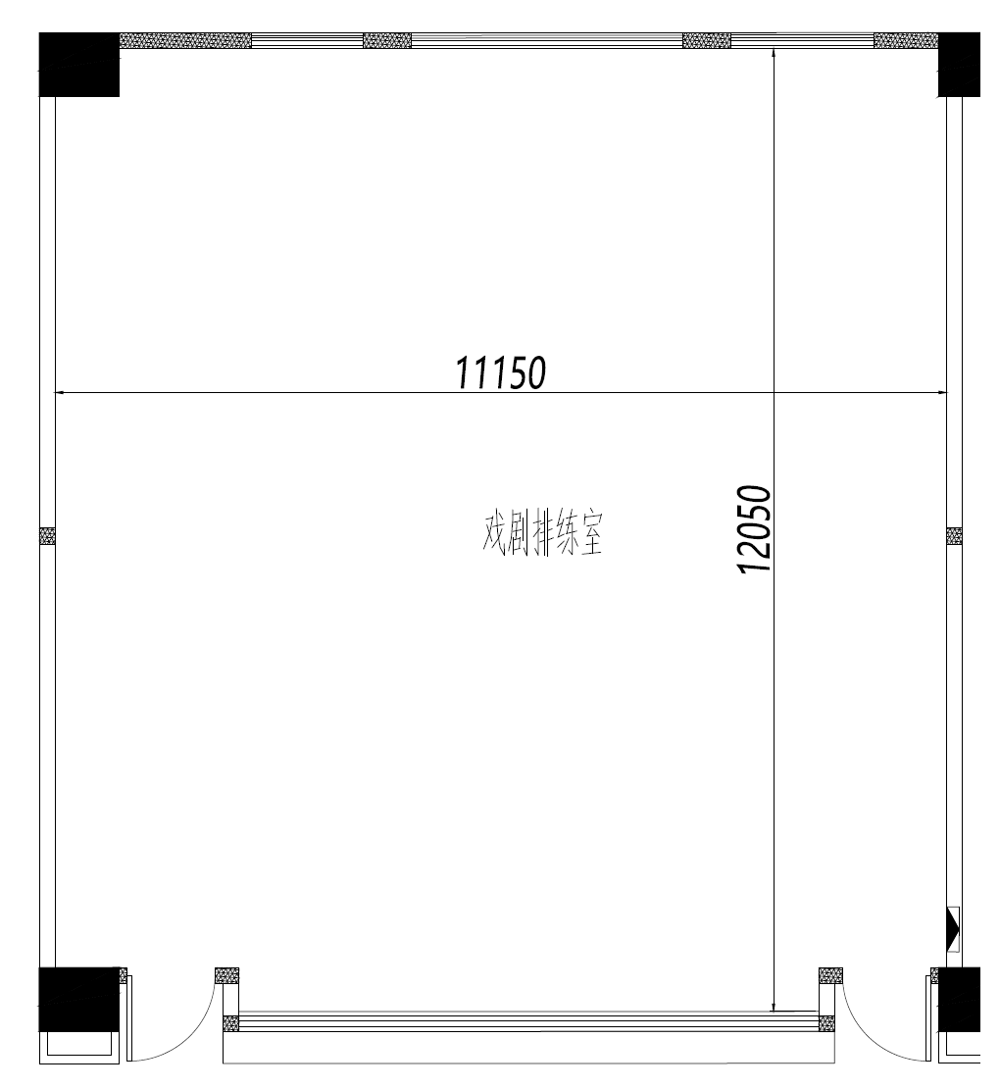

二、技术要求
说明：1、带“★”指标项为关键参数，如出现负偏离，将被视为未实质性满足招标文件要求作投标无效处理。带▲号参数为重要参数，其他参数（非▲号参数）为普通参数，如出现负偏离，将按照评分准则做扣分处理；
2、评分时，以1个序号对应的内容作为一项参数进行计分。
3、如检验（检测）报告要求具有CMA标识的，提供检测报告的同时，投标人还需提供“检测报告载明的检测事项未超出检测机构检测范围”相关承诺（格式自拟），如未按要求提供承诺函，相关参数作负偏离处理。
序号 | 产品名称 | 招标技术要求 | 备注
一、奥尔夫音乐教室
1 | 导轨 | 规格：W(10600+7600) mm（尺寸偏差±50mm或根据现场实际情况可进行微调）
1 | 导轨 | 参数：定制窗帘静音导轨及安装
2 | 纱帘 | 规格：W(10600+7600)mm（尺寸偏差±50mm或根据现场实际情况可进行微调）
2 | 纱帘 | 参数：定制棉质艺术纱帘，高温定型，及安装
3 | 乐器高柜 | 规格：W1600*D500*H2000mm（尺寸偏差±50mm或根据现场实际情况可进行微调）
3 | 乐器高柜 | 参数：采用饰面多层实木板，四周封边。
3 | 乐器高柜 | ▲饰面多层实木板符合GB/T 39600-2021《人造板及其制品甲醛释放量分级》、JC/T 2039-2010《抗菌防霉木质装饰板》、GB/T 17657-2022《人造板及饰面人造板理化性能试验方法》、GB/T 39934-2021《家具中挥发性有机化合物的筛查检测方法 气相色谱-质谱法》、GB/T 36022-2018《木家具中氨释放量试验方法》、LY/T 1985-2011《防腐木材和人造板中五氯苯酚含量的测定方法》、GB/T 34722-2025《浸渍胶膜纸饰面胶合板和细木工板》、GB/T 22350-2017《成型胶合板》标准，要求：甲醛释放量≤0.01mg/m³，符合ENF级要求。抗菌防霉性能：抗细菌率肺炎克雷伯氏菌≥99%，罗伊氏乳杆菌≥99%，单核细胞增生李斯特氏菌≥99%，鲍曼不动杆菌≥99%。含水率8~10%；苯乙烯未检出，三氯乙烯未检出，四氯乙烯未检出，氨释放量未检出，五氯苯酚未检出；理化性能：胶合强度≥0.8MPa，表面胶合强度≥1.3MPa，表面耐划痕检测符合或合格，表面耐磨磨耗值≤40mg/100r，表面耐干热达到四级或以上，表面耐污染腐蚀达到5级；表面耐冷热循环无裂纹、鼓泡、变色、起皱等，检测符合或合格；表面耐龟裂达到4级或以上，表面耐水蒸气达到4级或以上，耐光色牢度大于或等于灰度卡4级；表面耐香烟灼烧性能无黑斑、裂纹、鼓泡，检测符合或合格。  封边条符合QB/T 4463-2025《家具用封边条》标准，要求：理化性能：塑料封边条耐干热性≥四级；耐磨性2500目砂纸，磨40r后，应无露底现象；耐龟裂性≥4级；耐冷热循环性应无裂纹、无鼓泡；长度收缩率≤2%；耐光色牢度≥4级；漆膜附着力≥四级。有害物质限量：塑料封边条甲醛释放量、多溴联苯、多溴联苯醚均未检出，可迁移元素（可溶性重金属）铅、镉、铬、汞、砷、钡、锑、硒均未检出，邻苯二甲酸酯未检出。  【投标时同时提供：①符合以上检测内容的第三方检测机构出具的具有CMA标识的检测报告扫描件；②上述检验检测报告在全国认证认可信息公共服务平台（认e云）（http://cx.cnca.cn/）的信息查询记录截图，因该平台升级等原因导致无法查询的，则需提供通过检测机构官网或邮箱等可靠途径查询所提交检测报告具体内容的真实性的证明材料。注：①对应参数（检验检测项）在检验检测报告中进行标注；②检测报告封面产品名称与所投产品不一致的需作书面说明，否则该项不得分；③检测报告出具的时间应在2025年1月1日至本项目投标截止时间；④检测报告委托单位为投标人或货物制造商（与分项报价表一致）。未按要求提供不予得分。】
4 | 乐器矮柜 | 规格：W4400*D500*H1000mm（尺寸偏差±50mm或根据现场实际情况可进行微调）
4 | 乐器矮柜 | 参数：采用饰面多层实木板，四周封边。
5 | 靠窗储物柜 | 规格：W11000*D500*H1250mm（尺寸偏差±50mm或根据现场实际情况可进行微调）
5 | 靠窗储物柜 | 参数：采用饰面多层实木板，四周封边。
6 | 换鞋凳柜 | 规格：W8000*D400*H450mm（尺寸偏差±50mm或根据现场实际情况可进行微调）
6 | 换鞋凳柜 | 参数：采用饰面多层实木板，四周封边。
7 | 方糖凳 | 规格：W350*D350*H350mm（尺寸偏差±50mm或根据现场实际情况可进行微调）
7 | 方糖凳 | 参数：全新PP材质。
8 | 三角钢琴 | 规格：W1660*D1490*H1010mm（尺寸偏差±50mm或根据现场实际情况可进行微调）
8 | 三角钢琴 | 参数：云杉实木音板及肋木，实木背板材质，弦槌，缓降装置。
9 | 音箱 | 规格：W370*D395* H625mm（尺寸偏差±50mm或根据现场实际情况可进行微调）
9 | 音箱 | 1.产品类型：单12寸两分频全频音箱
9 | 音箱 | 2.频率响应（-10dB）不低于60Hz-20KHz
9 | 音箱 | 3.高音单元≥1×1寸(1.7寸)44mm音圈；低音单元≥1×12寸(3寸)75mm音圈
9 | 音箱 | 4.功率（额定/峰值）≥300W RMS 1200W PEAK
9 | 音箱 | 5.灵敏度(1瓦/1米)≥ 97dB
9 | 音箱 | 6.最大声压级（连续/峰值）≥122dB(128dB peak)
9 | 音箱 | 7.输入接口≥2*NL4
9 | 音箱 | 8.覆盖角（-6dB)：水平≥90 °垂直≥70°可旋转
10 | 功放 | 规格：W483*D445*H88mm（尺寸偏差±10mm或根据现场实际情况可进行微调），含把手和后部支撑；
10 | 功放 | 参数：1.额定功率：≥2×600W/8Ω，2×800W/4Ω，定压输出：≥2×70V。
10 | 功放 | 2.输入增益： 不少于32dB、35dB、38dB、41dB可选择
10 | 功放 | 3.总谐波失真：<0.08%(8Ω 30W)；
10 | 功放 | 4.互调失真： <0.3%(8Ω 30W)；
10 | 功放 | 5.信噪比（A计权）：>100dB；
10 | 功放 | 6.阻尼系数：>200(8Ω 1KHz)
10 | 功放 | 7.转换速率：>20V/us ；
10 | 功放 | 8.输入阻抗：20kΩ(平衡/单通道) 10kΩ(平衡/两通道并联)；
10 | 功放 | 9.频率响应：<±0.5dB (8Ω 30W 20Hz-20000Hz)；
10 | 功放 | 10.AGC：自动增益调控技术，当输入信号过大时可自动调整输出功率匹配，不发生过载现象。可防止误操作或恶意操作造成扩声系统损坏。
10 | 功放 | 11.方波抑制：当功率输出过大或负载阻抗过低产生方波时，自动调控输入信号，无方波功率输出，保护扬声器。
10 | 功放 | 12.低阻保护：自动检测负载动态阻抗，即时调整输出功率适配，可长时间安全工作。
10 | 功放 | 13.线路静噪：当无音乐信号输入时，自动切断前级输入噪声，扬声器安静无杂音。
10 | 功放 | 14.智能风噪：根据机器工作温度，自动调控散热风机最佳运行速度，降低环境噪音，并减少灰尘进入，降低故障率。
11 | 数字音频处理器 | 规格：W483*D280*H47.5mm（尺寸偏差±10mm或根据现场实际情况可进行微调）
11 | 数字音频处理器 | 1.采用芯片，64-Bit高速双核DSP处理器。
11 | 数字音频处理器 | 2.采用平衡XRL输入接口，音乐动态无压缩。
11 | 数字音频处理器 | 3.带光纤、不低于5.0无损蓝牙输入接口
11 | 数字音频处理器 | 4.具有带遥控器和面板可直接切换音源输入，模式可选音源输入，音源可跟着模式一起切换。
11 | 数字音频处理器 | 5.音乐通道不少于9段PEQ立体声均衡器。
11 | 数字音频处理器 | 6.麦克风不少于15段PEQ单独调节，全数字音频处理系统，立体声DSP多重数字混响。
11 | 数字音频处理器 | 7.具有麦克风消声设定，独立压限设计；移频2Hz～8Hz可选反馈抑制，并可选“OFF”。
11 | 数字音频处理器 | 8.具有效果通道独立设有高、低通，混响和回声分别设有5段参量均衡(PEQ)等功能。
11 | 数字音频处理器 | 9.输出通道不少于7段参量均衡(PEQ)，高低通调节，混合比例，极性，延时，压限，增益功能。
11 | 数字音频处理器 | 10.支持VOD红外接口控制机器。
11 | 数字音频处理器 | 11.支持RS232连接电脑控制机器，配有专业PC设备管理控制软件。
11 | 数字音频处理器 | 12.具有RTA频谱显示，可更有效的找到啸叫频点。
11 | 数字音频处理器 | 13.具有工程密码锁定功能，可根据使用需要自行设定设备锁定级别。
11 | 数字音频处理器 | 14.不少于存储9组系统模式，开机状态为最后一次机器保存数据。
11 | 数字音频处理器 | 15.音乐端口最大输出电平：≥+14dBu(4V RMS)
11 | 数字音频处理器 | 16、输出通道最大输出电平：≥+14dBu(4V RMS)
11 | 数字音频处理器 | 17、音乐增益：不少预计0dB、+3dB、+6dB(三档可选)
11 | 数字音频处理器 | 18、麦克风灵敏度：≥64mV(Out:4V)
11 | 数字音频处理器 | 19、信噪比：>90dB
12 | 无线话筒 | 规格：W480*D210*H45mm（尺寸偏差±10mm或根据现场实际情况可进行微调）
12 | 无线话筒 | 1.动态范围不少于110dB(A加权）以上，信噪比不少于114dB以上；
12 | 无线话筒 | 2.接收机不少于2个飞梭旋钮、2个SYNC按键、2个独立的2英寸LCD双色液晶屏，话筒打开时屏显绿色，话筒关闭时屏显白色；
12 | 无线话筒 | 3.接收机与发射机（话筒）具有同步显示发射机电池电量；
12 | 无线话筒 | 4.接收机支持自动扫频，避免同一声所内受到其它无线设备频率干扰；
12 | 无线话筒 | 5.抗干扰能力，支持叠机15台同时使用互不干扰；
12 | 无线话筒 | 6.接收机不低于60-100米的有效工作距离(可视距离)；
12 | 无线话筒 | 7.接收机不低于2个天线通道(BNC接口)、2路平衡式独立音频输出(XLR接口)、1路非平衡混音音频输出(Ø6.35mm接口)；
12 | 无线话筒 | 8.频率范围：UHF 470-665MHz
12 | 无线话筒 | 9.振荡方式：锁相环控制
12 | 无线话筒 | 10.频带宽度：50MHz
12 | 无线话筒 | 11.接收频道：≥2*150通道
12 | 无线话筒 | 12.频道间隔：>200KHz
12 | 无线话筒 | 13.接收灵敏度：20uV@sinad=12dB
12 | 无线话筒 | 14.信噪比：>114dB(A加权）
12 | 无线话筒 | 15.动态范围：>110dB(A加权）
12 | 无线话筒 | 16.失真度：<0.5%@1KHz
12 | 无线话筒 | 17.频响范围：50Hz-15KHz
12 | 无线话筒 | 18.咪芯类型：动圈
12 | 无线话筒 | 19.指向性：心形
12 | 无线话筒 | 20.最大输入声压: 130dB SPL
13 | 电源时序器 | 规格：W483*D290*H45mm（尺寸偏差±10mm或根据现场实际情况可进行微调）
13 | 电源时序器 | 1.≥2吋彩色液晶智能显示窗，实时显示当前电压、日期时间，通道开关状态；
13 | 电源时序器 | 2.具有定时开关机功能，内置时钟芯片，可根据日期时间设定，无需人为操作；
13 | 电源时序器 | 3.≥8路通道输出，每路延时开启和关闭时间可自由设置（范围0~999S）；
13 | 电源时序器 | 4.≥10组设备开关场景数据保存/调用；
13 | 电源时序器 | 5.采用宽电压(90V-250V) 开关电源设计，特设欠压、超压检测及报警功能，总功率不低于6000W，单路最大功率不低于2000W；
13 | 电源时序器 | 6.具有支持多台设备级联控制，级联状态可自动检测及设置，设有触发功能；
13 | 电源时序器 | 7.配置RS232串口，支持外部中央控制手机APP局域网设备控制，波特率可选择；
14 | 机柜 | 规格：W600*D600*H1200mm（尺寸偏差±50mm或根据现场实际情况可进行微调）
14 | 机柜 | 参数：1.配置22U设备机柜
14 | 机柜 | 2.材质：采用冷轧钢，表面静电粉末喷涂。
15 | 音频线 | 规格：2*2.5mm音箱线 黑色（尺寸偏差±1mm或根据现场实际情况可进行微调）
15 | 音频线 | 参数：音箱线耐拆抗拉4N无氧铜束绞面积2*2.5mm线芯/抗拉处理/适用于电子电器设备连接/功放.音箱
16 | 辅材 | 规格：定制
16 | 辅材 | 1、线管及配件：采用阻燃PVC材质；管径根据布线需求确定；
16 | 辅材 | 2、音频接插件：镀金触点，机械压接式，满足本系统音视频信号传输需求；
16 | 辅材 | 3、音频信号线：采用屏蔽音频专用信号线
16 | 辅材 | 4、其他辅件：本系统安装所需的其他辅件
17 | 音频隔离器 | 规格：W100*D55*H30mm（尺寸偏差±10mm或根据现场实际情况可进行微调）
17 | 音频隔离器 | 1.隔离外界干扰，隔离不共地产生的电流声噪声
17 | 音频隔离器 | 2.系统间安全传输，保护设备不被对地电压差(静电)烧毁
18 | 音箱吊架 | 规格：定制
18 | 音箱吊架 | 参数：国标专业吊架，KTV,会议室，报告厅，承重≥40KG
19 | 安装调试费 | 规格：定制
19 | 安装调试费 | 参数：综合布线、设备安装调试
二、合唱教室
1 | 墙五线谱音乐装饰 | 规格：W10800mm*H1100mm（尺寸偏差±50mm或根据现场实际情况可进行微调）
1 | 墙五线谱音乐装饰 | 参数：彩色艺术装置定制。
2 | 导轨 | 规格：W(10600+7600) mm（尺寸偏差±50mm或根据现场实际情况可进行微调）
2 | 导轨 | 参数：定制窗帘静音导轨及安装
3 | 纱帘 | 规格：W(10600+7600)mm（尺寸偏差±50mm或根据现场实际情况可进行微调）
3 | 纱帘 | 参数：定制棉质艺术纱帘，高温定型，及安装
4 | 地台1 | 规格：W9900*D（800+800+450）*H200mm（尺寸偏差±50mm或根据现场实际情况可进行微调）
4 | 地台1 | 参数：木作基础打底，面封双层加强夹板，木纹板饰面，异型造型，弧线收口，人性化防撞。
5 | 地台2 | 规格：W9600*D（800+450）*H200mm（尺寸偏差±50mm或根据现场实际情况可进行微调）
5 | 地台2 | 参数：木作基础打底，面封双层加强夹板，木纹板饰面，异型造型，弧线收口，人性化防撞。
6 | 地台3 | 规格：W9300*D450*H200mm（尺寸偏差±50mm或根据现场实际情况可进行微调）
6 | 地台3 | 参数：木作基础打底，面封双层加强夹板，木纹板饰面，异型造型，弧线收口，人性化防撞。
7 | 靠窗储物柜 | 规格：W6300*D500*H1250mm（尺寸偏差±50mm或根据现场实际情况可进行微调）
7 | 靠窗储物柜 | 参数：木作基础打底，面封双层加强夹板，木纹板饰面，异型造型，弧线收口，人性化防撞。
8 | 矮柜（可坐） | 规格：W7250*D400*H450mm（尺寸偏差±50mm或根据现场实际情况可进行微调）
8 | 矮柜（可坐） | 参数：木作基础打底，面封双层加强夹板，木纹板饰面，异型造型，弧线收口，人性化防撞。
9 | 三角钢琴 | 规格：W1660*D1490*H1010mm（尺寸偏差±50mm或根据现场实际情况可进行微调）
9 | 三角钢琴 | 参数：云杉实木音板及肋木，实木背板材质，弦槌，缓降装置。
10 | 节拍器 | 规格：W110*D119*H207mm（尺寸偏差±50mm或根据现场实际情况可进行微调）
10 | 节拍器 | 参数：1.外壳材质：ABS/PS无毒环保；
11 | 音箱 | 规格：W370*D395* H625mm（尺寸偏差±50mm或根据现场实际情况可进行微调）
11 | 音箱 | 1.产品类型：单12寸两分频全频音箱
11 | 音箱 | 2.频率响应（-10dB）不劣于60Hz-20KHz
11 | 音箱 | 3.高音单元≥1×1寸(1.7寸)44mm音圈； 低音单元≥1×12寸(3寸)75mm音圈
11 | 音箱 | 4.功率（额定/峰值）≥300W RMS 1200W PEAK
11 | 音箱 | 5.灵敏度(1瓦/1米)≥ 97dB
11 | 音箱 | 6.最大声压级（连续/峰值）≥122dB(128dB peak)
11 | 音箱 | 7.输入接口≥2*NL4
11 | 音箱 | 8.覆盖角（-6dB)：水平≥90 °垂直≥70°可旋转
12 | 功放 | 规格：W483*D445* H88mm（尺寸偏差±10mm或根据现场实际情况可进行微调）
12 | 功放 | 1.额定功率：≥2×600W/8Ω，2×800W/4Ω，定压输出：≥2×70V。
12 | 功放 | 2.输入增益： 不少于32dB、35dB、38dB、41dB可选择
12 | 功放 | 3.总谐波失真：<0.08%(8Ω 30W)；
12 | 功放 | 4.互调失真： <0.3%(8Ω 30W)；
12 | 功放 | 5.信噪比（A计权）：>100dB；
12 | 功放 | 6.阻尼系数：>200(8Ω 1KHz)
12 | 功放 | 7.转换速率：>20V/us ；
12 | 功放 | 8.输入阻抗：20kΩ(平衡/单通道) 10kΩ(平衡/两通道并联)；
12 | 功放 | 9.频率响应：<±0.5dB (8Ω 30W 20Hz-20000Hz)； 10.AGC：自动增益调控技术，当输入信号过大时可自动调整输出功率匹配，不发生过载现象。可防止误操作或恶意操作造成扩声系统损坏。
12 | 功放 | 11.方波抑制：当功率输出过大或负载阻抗过低产生方波时，自动调控输入信号，无方波功率输出，保护扬声器。
12 | 功放 | 12.低阻保护：自动检测负载动态阻抗，即时调整输出功率适配。
12 | 功放 | 13.线路静噪：当无音乐信号输入时，自动切断前级输入噪声，扬声器安静无杂音。
12 | 功放 | 14.智能风噪：根据机器工作温度，自动调控散热风机最佳运行速度，降低环境噪音，并减少灰尘进入，降低故障率，可长时间安全工作。。
13 | 数字音频处理器 | 规格：W483*D280*H47.5mm（尺寸偏差±10mm或根据现场实际情况可进行微调）
13 | 数字音频处理器 | 1.采用芯片，64-Bit高速双核DSP处理器。
13 | 数字音频处理器 | 2.采用平衡XRL输入接口，音乐动态无压缩。
13 | 数字音频处理器 | 3.带光纤、不低于5.0无损蓝牙输入接口
13 | 数字音频处理器 | 4.具有带遥控器和面板可直接切换音源输入，模式可选音源输入，音源可跟着模式一起切换。
13 | 数字音频处理器 | 5.音乐通道不少于9段PEQ立体声均衡器。
13 | 数字音频处理器 | 6.麦克风不少于15段PEQ单独调节，全数字音频处理系统，立体声DSP多重数字混响。
13 | 数字音频处理器 | 7.具有麦克风消声设定，独立压限设计；移频2Hz～8Hz可选反馈抑制，并可选“OFF”。
13 | 数字音频处理器 | 8.具有效果通道独立设有高、低通，混响和回声分别设有5段参量均衡(PEQ)等功能。
13 | 数字音频处理器 | 9.输出通道不少于7段参量均衡(PEQ)，高低通调节，混合比例，极性，延时，压限，增益功能。
13 | 数字音频处理器 | 10.支持VOD红外接口控制机器。
13 | 数字音频处理器 | 11.支持RS232连接电脑控制机器，配有专业PC设备管理控制软件。
13 | 数字音频处理器 | 12.具有RTA频谱显示，可更有效的找到啸叫频点。
13 | 数字音频处理器 | 13.具有工程密码锁定功能，可根据使用需要自行设定设备锁定级别。
13 | 数字音频处理器 | 14.不少于存储9组系统模式，开机状态为最后一次机器保存数据。
13 | 数字音频处理器 | 15.音乐端口最大输出电平：≥+14dBu(4V RMS)
13 | 数字音频处理器 | 16、输出通道最大输出电平：≥+14dBu(4V RMS)
13 | 数字音频处理器 | 17、音乐增益：不少预计0dB、+3dB、+6dB(三档可选)
13 | 数字音频处理器 | 18、麦克风灵敏度：≥64mV(Out:4V)
13 | 数字音频处理器 | 19、信噪比：>90dB
14 | 无线话筒 | 规格：W480*D210*H45mm（尺寸偏差±10mm或根据现场实际情况可进行微调）
14 | 无线话筒 | 1.动态范围不少于110dB(A加权）以上，信噪比不少于114dB以上；
14 | 无线话筒 | 2.接收机不少于2个飞梭旋钮、2个SYNC按键、2个独立的2英寸LCD双色液晶屏，话筒打开时屏显绿色，话筒关闭时屏显白色；
14 | 无线话筒 | 3.接收机与发射机（话筒）具有同步显示发射机电池电量；
14 | 无线话筒 | 4.接收机支持自动扫频，避免同一声所内受到其它无线设备频率干扰；
14 | 无线话筒 | 5.抗干扰能力，支持叠机15台同时使用互不干扰；
14 | 无线话筒 | 6.接收机不低于60-100米的有效工作距离(可视距离)；
14 | 无线话筒 | 7.接收机不低于2个天线通道(BNC接口)、2路平衡式独立音频输出(XLR接口)、1路非平衡混音音频输出(Ø6.35mm接口)；
14 | 无线话筒 | 8.频率范围：UHF 470-665MHz
14 | 无线话筒 | 9.振荡方式：锁相环控制
14 | 无线话筒 | 10.频带宽度：50MHz
14 | 无线话筒 | 11.接收频道：≥2*150通道
14 | 无线话筒 | 12.频道间隔：>200KHz
14 | 无线话筒 | 13.接收灵敏度：20uV@sinad=12dB
14 | 无线话筒 | 14.信噪比：>114dB(A加权）
14 | 无线话筒 | 15.动态范围：>110dB(A加权）
14 | 无线话筒 | 16.失真度：<0.5%@1KHz
14 | 无线话筒 | 17.频响范围：50Hz-15KHz
14 | 无线话筒 | 18.咪芯类型：动圈
14 | 无线话筒 | 19.指向性：心形
14 | 无线话筒 | 20.最大输入声压: 130dB SPL
15 | 电源时序器 | 规格：W483*D290*H45mm（尺寸偏差±10mm或根据现场实际情况可进行微调）
15 | 电源时序器 | 1.≥2吋彩色液晶智能显示窗，实时显示当前电压、日期时间，通道开关状态；
15 | 电源时序器 | 2.具有定时开关机功能，内置时钟芯片，可根据日期时间设定，无需人为操作；
15 | 电源时序器 | 3.≥8路通道输出，每路延时开启和关闭时间可自由设置（范围0~999S）；
15 | 电源时序器 | 4.≥10组设备开关场景数据保存/调用；
15 | 电源时序器 | 5.采用宽电压(90V-250V) 开关电源设计，特设欠压、超压检测及报警功能，总功率不低于6000W，单路最大功率不低于2000W；
15 | 电源时序器 | 6.具有支持多台设备级联控制，级联状态可自动检测及设置，设有触发功能；
15 | 电源时序器 | 7.配置RS232串口，支持外部中央控制手机APP局域网设备控制，波特率可选择；
16 | 机柜 | 规格：W600*D600*H1200mm（尺寸偏差±50mm或根据现场实际情况可进行微调）
16 | 机柜 | 参数：1.配置22U设备机柜
16 | 机柜 | 2.材质：采用冷轧钢，表面静电粉末喷涂。
17 | 音频线 | 规格：2*2.5mm音箱线 黑色（尺寸偏差±1mm或根据现场实际情况可进行微调）
17 | 音频线 | 参数：音箱线耐拆抗拉4N无氧铜束绞面积2*2.5mm线芯/抗拉处理/适用于电子电器设备连接/功放.音箱
18 | 辅材 | 规格：定制
18 | 辅材 | 参数：1、线管及配件：采用阻燃PVC材质；管径根据布线需求确定；
18 | 辅材 | 2、音频接插件：镀金触点，机械压接式，满足本系统音视频信号传输需求；
18 | 辅材 | 3、音频信号线：采用屏蔽音频专用信号线
18 | 辅材 | 4、其他辅件：本系统安装所需的其他辅件
19 | 音频隔离器 | 规格：W100*D55*H30mm（尺寸偏差±10mm或根据现场实际情况可进行微调）
19 | 音频隔离器 | 1.隔离外界干扰，隔离不共地产生的电流声噪声
19 | 音频隔离器 | 2.系统间安全传输，保护设备不被对地电压差(静电)烧毁
20 | 音箱吊架 | 规格：定制
20 | 音箱吊架 | 参数：国标专业吊架，KTV,会议室，报告厅，承重≥40KG
21 | 安装调试费 | 规格：定制
21 | 安装调试费 | 参数：综合布线、设备安装调试
三、管乐排练室1
1 | 艺术油画 | 规格：W1600*H1600mm（尺寸偏差±50mm或根据现场实际情况可进行微调）
1 | 艺术油画 | 参数：彩色艺术油画定制，色泽质感强
2 | 导轨 | 规格：W(10600+8000)mm（尺寸偏差±50mm或根据现场实际情况可进行微调）
2 | 导轨 | 参数：定制窗帘静音导轨及安装
3 | 纱帘 | 规格：W(10600+8000)mm（尺寸偏差±50mm或根据现场实际情况可进行微调）
3 | 纱帘 | 参数：定制棉质艺术纱帘，高温定型，及安装
4 | 布帘 | 规格：W(10600+8000)mm（尺寸偏差±50mm或根据现场实际情况可进行微调）
4 | 布帘 | 参数：窗户定制棉质艺术造型布帘，高温定型，及安装
5 | 地面高地台1 | 规格：W9900*D（2200+1200+1200）*H200mm（尺寸偏差±50mm或根据现场实际情况可进行微调）
5 | 地面高地台1 | 参数：木作基础打底，面封双层加强夹板，木纹板饰面，异型造型，弧线收口，人性化防撞。
6 | 地面高地台2 | 规格：W9600*D（2200+1200）*H200mm（尺寸偏差±50mm或根据现场实际情况可进行微调）
6 | 地面高地台2 | 参数：木作基础打底，面封双层加强夹板，木纹板饰面，异型造型，弧线收口，人性化防撞。
7 | 地面高地台3 | 规格：W9300*D2200*H200mm（尺寸偏差±50mm或根据现场实际情况可进行微调）
7 | 地面高地台3 | 参数：木作基础打底，面封双层加强夹板，木纹板饰面，异型造型，弧线收口，人性化防撞。
8 | 指挥座椅 | 规格：W440*D470*H580-840mm（尺寸偏差±50mm或根据现场实际情况可进行微调）
8 | 指挥座椅 | 参数：1.材质：坐垫靠背采用布面；2.五星脚架由40*20*2mm方管制成
9 | 谱架 | 规格：W505*D335*H1800mm（尺寸偏差±50mm或根据现场实际情况可进行微调）
9 | 谱架 | 参数：1.塑料谱台/钢制脚架
10 | 凳子 | 规格：W450*D400*H790mm（尺寸偏差±50mm或根据现场实际情况可进行微调）
10 | 凳子 | 参数：1.高弹海棉靠背；2.加厚碳素钢管；3.防滑静音PP塑料脚垫。
10 | 凳子 | ▲符合以下要求  （1）海绵符合GB/T 10802-2023《通用软质聚氨酯泡沫塑料》、QB/T 2819-2006《软质泡沫材料长期疲劳性能的测定》、GB/T 6669-2008《软质泡沫聚合材料 压缩永久变形的测定》、GB/T 6670-2008《软质泡沫聚合材料 落球法回弹性能的测定》、GB/T 6344-2008《软质泡沫聚合材料 拉伸强度和断裂伸长率的测定》、GB/T 10807-2006《软质泡沫聚合材料 硬度的测定（压陷法）》、GB/T 6343-2009《泡沫塑料及橡胶 表观密度的测定》、QB/T 2280-2016《办公家具 办公椅》、GB/T 9640-2008《软质和硬质泡沫聚合材料 加速老化试验方法》标准，要求：外观：色泽：颜色基本均匀，可有轻微杂色、黄芯，检测合格；气孔：不应有尺寸大于6mm的对穿孔和尺寸大于10mm的气孔，检测合格；裂缝：每平方米内弥合裂缝总长应小于100mm，最大裂缝长度应小于30mm，不应有不弥合裂缝；污渍：不应有严重污渍，检测合格。性能要求：回弹性≥46%，75%压缩永久变形≤8%，65%/25%压陷比≥3.0，恒定负荷反复压陷疲劳后的40%压陷硬度损失值≤4%，拉伸强度≥135kPa，断裂伸长率≥140%，撕裂强度≥5N/cm，干热老化后拉伸强度≥125kPa，湿热老化后拉伸强度≥120kpa。表观密度≥50kg/m³。甲醛释放量未检出；TVOC未检出。加速老化试验≥160h，70°C，干热老化，外观无明显变化。  （2）钢管符合GB/T 10125-2021《人造气氛腐蚀试验 盐雾试验》、GB/T 6461-2002《金属基体上金属和其他无机覆盖层 经腐蚀试验后的试样和试件的评级》、参照GB/T 3325-2024《金属家具通用技术条件》标准；要求：中性盐雾试验：根据GB/T 10125-2021对样品进行≥160h中性盐雾（NSS试验），试验后，根据GB/T 6461-2002进行性能评级，性能级别达到10级（10级最优）；外观性能要求：金属件冲压件应无脱层、裂缝检测符合；喷漆（塑）涂层应无漏喷、锈蚀、脱色、掉色等，应光滑均匀，色泽一致，应无流挂、疙瘩、皱皮、飞漆等检测符合；合金件等其他金属件检测符合标准要求，检测符合。  （3）PP塑料符合GB/T 32487-2016《塑料家具通用技术条件》、GB/T 16422.3-2022《塑料 实验室光源暴露试验方法 第3部分：荧光紫外灯》、GB/T 2408-2021《塑料 燃烧性能的测定 水平法和垂直法》、GB/T 31402-2023《塑料和其他无孔材料表面抗菌活性的测定》、GB/T 40908-2021《家具产品及其材料中禁限用物质测定方法 阻燃剂》标准，要求：荧光紫外灯老化试验（≥24h）：达到5级。燃烧性能：水平燃烧试验HB，垂直燃烧试验V-0。塑料材料理化性能：耐老化性，冲击强度的保持率≥80%，外观颜色变色评级4-5级，检测符合。可迁移有害元素限量：锑、砷、钡、镉、铬、铅、汞、硒未检出。其他有害物质限量：邻苯二甲酸酯：邻苯二甲酸二丁酯（DBP）、邻苯二甲酸丁苄酯（BBP）、邻苯二甲酸二（2-乙基己基）酯（DEHP）总量未检出，邻苯二甲酸二正辛酯（DNOP）、邻苯二甲酸二异壬酯（DINP）、邻苯二甲酸二异癸酯（DIDP）总量未检出；多环芳烃：苯并[a]芘未检出，18种多环芳烃（PAH）总量未检出；多溴联苯未检出；多溴二苯醚未检出。抗菌效果抗菌活性值：金黄色葡萄球菌≥2.0（抗菌率≥99%），大肠埃希菌（大肠杆菌）≥2.0（抗菌率≥99%）。有机磷阻燃剂未检出。  【投标时同时提供：①符合以上检测内容的第三方检测机构出具的检测报告扫描件；②上述检验检测报告在全国认证认可信息公共服务平台（认e云）（http://cx.cnca.cn/）的信息查询记录截图，因该平台升级等原因导致无法查询的，则需提供通过检测机构官网或邮箱等可靠途径查询所提交检测报告具体内容的真实性的证明材料。注：①对应参数（检验检测项）在检验检测报告中进行标注；②检测报告封面产品名称与所投产品不一致的需作书面说明，否则该项不得分；③检测报告出具的时间应在2025年1月1日至本项目投标截止时间；④检测报告委托单位为投标人或货物制造商（与分项报价表一致）。未按要求提供不予得分。】
11 | 节拍器 | 规格：W110*D119*H207mm（尺寸偏差±50mm或根据现场实际情况可进行微调）
11 | 节拍器 | 参数：外壳材质：ABS/PS无毒环保；
12 | 大号 | 规格：4/4
12 | 大号 | 1.管体/喇叭口材质：黄铜；
12 | 大号 | 2.吹口管材质:金铜；
12 | 大号 | 3.活塞/阀门材质:镀镍；
12 | 大号 | 4.漆面：镀银；
13 | 音箱 | 规格：W370*D395* H625mm（尺寸偏差±50mm或根据现场实际情况可进行微调）
13 | 音箱 | 1.产品类型：单12寸两分频全频音箱
13 | 音箱 | 2.频率响应（-10dB）不劣于60Hz-20KHz
13 | 音箱 | 3.高音单元≥1×1寸(1.7寸)44mm音圈； 低音单元≥1×12寸(3寸)75mm音圈
13 | 音箱 | 4.功率（额定/峰值）≥300W RMS 1200W PEAK
13 | 音箱 | 5.灵敏度(1瓦/1米)≥ 97dB
13 | 音箱 | 6.最大声压级（连续/峰值）≥122dB(128dB peak)
13 | 音箱 | 7.输入接口≥2*NL4
13 | 音箱 | 8.覆盖角（-6dB)：水平≥90 °垂直≥70°可旋转
14 | 功放 | 规格：W483* D445*H88mm（尺寸偏差±10mm或根据现场实际情况可进行微调）
14 | 功放 | 1.额定功率：≥2×600W/8Ω，2×800W/4Ω，定压输出：≥2×70V。
14 | 功放 | 2.输入增益： 不少于32dB、35dB、38dB、41dB可选择
14 | 功放 | 3.总谐波失真：<0.08%(8Ω 30W)；
14 | 功放 | 4.互调失真： <0.3%(8Ω 30W)；
14 | 功放 | 5.信噪比（A计权）：>100dB；
14 | 功放 | 6.阻尼系数：>200(8Ω 1KHz)
14 | 功放 | 7.转换速率：>20V/us ；
14 | 功放 | 8.输入阻抗：20kΩ(平衡/单通道) 10kΩ(平衡/两通道并联)；
14 | 功放 | 9.频率响应：<±0.5dB (8Ω 30W 20Hz-20000Hz)； 10.AGC：自动增益调控技术，当输入信号过大时可自动调整输出功率匹配，不发生过载现象。可防止误操作或恶意操作造成扩声系统损坏。
14 | 功放 | 11.方波抑制：当功率输出过大或负载阻抗过低产生方波时，自动调控输入信号，无方波功率输出，保护扬声器。
14 | 功放 | 12.低阻保护：自动检测负载动态阻抗，即时调整输出功率适配，可长时间安全工作。
14 | 功放 | 13.线路静噪：当无音乐信号输入时，自动切断前级输入噪声，扬声器安静无杂音。
14 | 功放 | 14.智能风噪：根据机器工作温度，自动调控散热风机最佳运行速度，降低环境噪音，并减少灰尘进入，降低故障率。
15 | 数字音频处理器 | 规格：W483*D280*H47.5mm（尺寸偏差±10mm或根据现场实际情况可进行微调）
15 | 数字音频处理器 | 1.采用芯片，64-Bit高速双核DSP处理器。
15 | 数字音频处理器 | 2.采用平衡XRL输入接口，音乐动态无压缩。
15 | 数字音频处理器 | 3.带光纤、不低于5.0无损蓝牙输入接口
15 | 数字音频处理器 | 4.具有带遥控器和面板可直接切换音源输入，模式可选音源输入，音源可跟着模式一起切换。
15 | 数字音频处理器 | 5.音乐通道不少于9段PEQ立体声均衡器。
15 | 数字音频处理器 | 6.麦克风不少于15段PEQ单独调节，全数字音频处理系统，立体声DSP多重数字混响。
15 | 数字音频处理器 | 7.具有麦克风消声设定，独立压限设计；移频2Hz～8Hz可选反馈抑制，并可选“OFF”。
15 | 数字音频处理器 | 8.具有效果通道独立设有高、低通，混响和回声分别设有5段参量均衡(PEQ)等功能。
15 | 数字音频处理器 | 9.输出通道不少于7段参量均衡(PEQ)，高低通调节，混合比例，极性，延时，压限，增益功能。
15 | 数字音频处理器 | 10.支持VOD红外接口控制机器。
15 | 数字音频处理器 | 11.支持RS232连接电脑控制机器，配有专业PC设备管理控制软件。
15 | 数字音频处理器 | 12.具有RTA频谱显示，可更有效的找到啸叫频点。
15 | 数字音频处理器 | 13.具有工程密码锁定功能，可根据使用需要自行设定设备锁定级别。
15 | 数字音频处理器 | 14.不少于存储9组系统模式，开机状态为最后一次机器保存数据。
15 | 数字音频处理器 | 15.音乐端口最大输出电平：≥+14dBu(4V RMS)
15 | 数字音频处理器 | 16、输出通道最大输出电平：≥+14dBu(4V RMS)
15 | 数字音频处理器 | 17、音乐增益：不少预计0dB、+3dB、+6dB(三档可选)
15 | 数字音频处理器 | 18、麦克风灵敏度：≥64mV(Out:4V)
15 | 数字音频处理器 | 19、信噪比：>90dB
16 | 无线话筒 | 规格：W480*D210*H45mm（尺寸偏差±10mm或根据现场实际情况可进行微调）
16 | 无线话筒 | 1.动态范围不少于110dB(A加权）以上，信噪比不少于114dB以上；
16 | 无线话筒 | 2.接收机不少于2个飞梭旋钮、2个SYNC按键、2个独立的2英寸LCD双色液晶屏，话筒打开时屏显绿色，话筒关闭时屏显白色；
16 | 无线话筒 | 3.接收机与发射机（话筒）具有同步显示发射机电池电量；
16 | 无线话筒 | 4.接收机支持自动扫频，避免同一声所内受到其它无线设备频率干扰；
16 | 无线话筒 | 5.抗干扰能力，支持叠机15台同时使用互不干扰；
16 | 无线话筒 | 6.接收机不低于60-100米的有效工作距离(可视距离)；
16 | 无线话筒 | 7.接收机不低于2个天线通道(BNC接口)、2路平衡式独立音频输出(XLR接口)、1路非平衡混音音频输出(Ø6.35mm接口)；
16 | 无线话筒 | 8.频率范围：UHF 470-665MHz
16 | 无线话筒 | 9.振荡方式：锁相环控制
16 | 无线话筒 | 10.频带宽度：50MHz
16 | 无线话筒 | 11.接收频道：≥2*150通道
16 | 无线话筒 | 12.频道间隔：>200KHz
16 | 无线话筒 | 13.接收灵敏度：20uV@sinad=12dB
16 | 无线话筒 | 14.信噪比：>114dB(A加权）
16 | 无线话筒 | 15.动态范围：>110dB(A加权）
16 | 无线话筒 | 16.失真度：<0.5%@1KHz
16 | 无线话筒 | 17.频响范围：50Hz-15KHz
16 | 无线话筒 | 18.咪芯类型：动圈
16 | 无线话筒 | 19.指向性：心形
16 | 无线话筒 | 20.最大输入声压: 130dB SPL
17 | 电源时序器 | 规格：W483*D290*H45mm（尺寸偏差±10mm或根据现场实际情况可进行微调）
17 | 电源时序器 | 1.≥2吋彩色液晶智能显示窗，实时显示当前电压、日期时间，通道开关状态；
17 | 电源时序器 | 2.具有定时开关机功能，内置时钟芯片，可根据日期时间设定，无需人为操作；
17 | 电源时序器 | 3.≥8路通道输出，每路延时开启和关闭时间可自由设置（范围0~999S）；
17 | 电源时序器 | 4.≥10组设备开关场景数据保存/调用；
17 | 电源时序器 | 5.采用宽电压(90V-250V) 开关电源设计，特设欠压、超压检测及报警功能，总功率不低于6000W，单路最大功率不低于2000W；
17 | 电源时序器 | 6.具有支持多台设备级联控制，级联状态可自动检测及设置，设有触发功能；
17 | 电源时序器 | 7.配置RS232串口，支持外部中央控制手机APP局域网设备控制，波特率可选择；
18 | 机柜 | 规格：W600*D600*H1200mm（尺寸偏差±50mm或根据现场实际情况可进行微调）
18 | 机柜 | 参数：1.配置22U设备机柜
18 | 机柜 | 2.材质：采用冷轧钢，表面静电粉末喷涂。
19 | 音频线 | 规格：2*2.5mm音箱线 黑色（尺寸偏差±1mm或根据现场实际情况可进行微调）
19 | 音频线 | 参数：音箱线耐拆抗拉4N无氧铜束绞面积2*2.5mm线芯/抗拉处理/适用于电子电器设备连接/功放.音箱
20 | 辅材 | 规格：定制
20 | 辅材 | 1、线管及配件：采用阻燃PVC材质；管径根据布线需求确定；
20 | 辅材 | 2、音频接插件：镀金触点，机械压接式，满足本系统音视频信号传输需求；
20 | 辅材 | 3、音频信号线：采用屏蔽音频专用信号线
20 | 辅材 | 4、其他辅件：本系统安装所需的其他辅件
21 | 音频隔离器 | 规格：W100*D55*H30mm（尺寸偏差±10mm或根据现场实际情况可进行微调）
21 | 音频隔离器 | 参数：1.隔离外界干扰，隔离不共地产生的电流声噪声
21 | 音频隔离器 | 2.系统间安全传输，保护设备不被对地电压差(静电)烧毁
22 | 音箱吊架 | 规格：定制
22 | 音箱吊架 | 参数：国标专业吊架，KTV,会议室，报告厅，承重≥40KG
23 | 安装调试费 | 规格：定制
23 | 安装调试费 | 参数：综合布线、设备安装调试
四、管乐排练室2
1 | 油画 | 规格：W1600*H1600mm（尺寸偏差±50mm或根据现场实际情况可进行微调）
1 | 油画 | 参数：彩色艺术油画定制，色泽质感强
2 | 导轨 | 规格：W(10600+8000)mm（尺寸偏差±50mm或根据现场实际情况可进行微调）
2 | 导轨 | 参数：定制窗帘静音导轨及安装
3 | 纱帘 | 规格：W(10600+8000)mm（尺寸偏差±50mm或根据现场实际情况可进行微调）
3 | 纱帘 | 参数：定制棉质艺术纱帘，高温定型，及安装
4 | 布帘 | 规格：W(10600+8000)mm（尺寸偏差±50mm或根据现场实际情况可进行微调）
4 | 布帘 | 参数：窗户定制棉质艺术造型布帘，高温定型，及安装
5 | 地面高地台1 | 规格：W9900*D（2200+1200+1200）*H200mm（尺寸偏差±50mm或根据现场实际情况可进行微调）
5 | 地面高地台1 | 参数：木作基础打底，面封双层加强夹板，木纹板饰面，异型造型，弧线收口，人性化防撞。
6 | 地面高地台2 | 规格：W9600*D（2200+1200）*H200mm（尺寸偏差±50mm或根据现场实际情况可进行微调）
6 | 地面高地台2 | 参数：木作基础打底，面封双层加强夹板，木纹板饰面，异型造型，弧线收口，人性化防撞。
7 | 地面高地台3 | 规格：W9300*D2200*H200mm（尺寸偏差±50mm或根据现场实际情况可进行微调）
7 | 地面高地台3 | 参数：木作基础打底，面封双层加强夹板，木纹板饰面，异型造型，弧线收口，人性化防撞。
8 | 指挥座椅 | 规格：W440*D470*H580-840mm（尺寸偏差±50mm或根据现场实际情况可进行微调）
8 | 指挥座椅 | 参数：1.材质：坐垫靠背采用布面；2.五星脚架40*20*2mm方管制成
9 | 谱架 | 规格：W505*D335*H1800mm（尺寸偏差±50mm或根据现场实际情况可进行微调）
9 | 谱架 | 参数：塑料谱台，钢制脚架
9 | 谱架 | ▲钢脚符合GB/T 3325-2024《金属家具通用技术条件》、QB/T 4767-2014《家具用钢构件》、GB/T 3094-2012《冷拔异型钢管》、GB/T 228.1-2021《金属材料 拉伸试验第1部分:室温试验方法》标准，要求：表面理化性能金属喷漆（塑）涂层硬度≥3H，产品表面理化性能金属喷漆（塑）涂层附着力达到1级或更优，金属喷涂层厚度70~130μm；力学性能：抗拉强度≥560MPa。  【投标时同时提供：①符合以上检测内容的第三方检测机构出具的检测报告扫描件；②上述检验检测报告在全国认证认可信息公共服务平台（认e云）（http://cx.cnca.cn/）的信息查询记录截图，因该平台升级等原因导致无法查询的，则需提供通过检测机构官网或邮箱等可靠途径查询所提交检测报告具体内容的真实性的证明材料。注：①对应参数（检验检测项）在检验检测报告中进行标注；②检测报告封面产品名称与所投产品不一致的需作书面说明，否则该项不得分；③检测报告出具的时间应在2025年1月1日至本项目投标截止时间；④检测报告委托单位为投标人或货物制造商（与分项报价表一致）。未按要求提供不予得分。】
10 | 凳子 | 规格：W450*D400*H790mm（尺寸偏差±50mm或根据现场实际情况可进行微调）
10 | 凳子 | 参数：1.高弹海棉靠背；2.加厚碳素钢管；3.防滑静音PP塑料脚垫。
11 | 节拍器 | 规格：W110*D119*H207mm（尺寸偏差±50mm或根据现场实际情况可进行微调）
11 | 节拍器 | 参数：外壳材质：ABS/PS无毒环保；
12 | 音箱 | 规格：W370*D395*H625mm（尺寸偏差±50mm或根据现场实际情况可进行微调）
12 | 音箱 | 1.产品类型：单12寸两分频全频音箱
12 | 音箱 | 2.频率响应（-10dB）不劣于60Hz-20KHz
12 | 音箱 | 3.高音单元≥1×1寸(1.7寸)44mm音圈； 低音单元≥1×12寸(3寸)75mm音圈
12 | 音箱 | 4.功率（额定/峰值）≥300W RMS 1200W PEAK
12 | 音箱 | 5.灵敏度(1瓦/1米)≥ 97dB
12 | 音箱 | 6.最大声压级（连续/峰值）≥122dB(128dB peak)
12 | 音箱 | 7.输入接口≥2*NL4
12 | 音箱 | 8.覆盖角（-6dB)：水平≥90 °垂直≥70°可旋转
13 | 功放 | 规格：W483 *D445*H88mm（尺寸偏差±10mm或根据现场实际情况可进行微调）
13 | 功放 | 1.额定功率：≥2×600W/8Ω，2×800W/4Ω，定压输出：≥2×70V。
13 | 功放 | 2.输入增益： 不少于32dB、35dB、38dB、41dB可选择
13 | 功放 | 3.总谐波失真：<0.08%(8Ω 30W)；
13 | 功放 | 4.互调失真： <0.3%(8Ω 30W)；
13 | 功放 | 5.信噪比（A计权）：>100dB；
13 | 功放 | 6.阻尼系数：>200(8Ω 1KHz)
13 | 功放 | 7.转换速率：>20V/us ；
13 | 功放 | 8.输入阻抗：20kΩ(平衡/单通道) 10kΩ(平衡/两通道并联)；
13 | 功放 | 9.频率响应：<±0.5dB (8Ω 30W 20Hz-20000Hz)； 10.AGC：自动增益调控技术，当输入信号过大时可自动调整输出功率匹配，不发生过载现象。可防止误操作或恶意操作造成扩声系统损坏。
13 | 功放 | 11.方波抑制：当功率输出过大或负载阻抗过低产生方波时，自动调控输入信号，无方波功率输出，保护扬声器。
13 | 功放 | 12.低阻保护：自动检测负载动态阻抗，即时调整输出功率适配，可长时间安全工作。
13 | 功放 | 13.线路静噪：当无音乐信号输入时，自动切断前级输入噪声，扬声器安静无杂音。
13 | 功放 | 14.智能风噪：根据机器工作温度，自动调控散热风机最佳运行速度，降低环境噪音，并减少灰尘进入，降低故障率，延长功放使用寿命。
14 | 数字音频处理器 | 规格：W483*D280*H47.5mm（尺寸偏差±10mm或根据现场实际情况可进行微调）
14 | 数字音频处理器 | 1.采用芯片，64-Bit高速双核DSP处理器。
14 | 数字音频处理器 | 2.采用平衡XRL输入接口，音乐动态无压缩。
14 | 数字音频处理器 | 3.带光纤、不低于5.0无损蓝牙输入接口
14 | 数字音频处理器 | 4.具有带遥控器和面板可直接切换音源输入，模式可选音源输入，音源可跟着模式一起切换。
14 | 数字音频处理器 | 5.音乐通道不少于9段PEQ立体声均衡器。
14 | 数字音频处理器 | 6.麦克风不少于15段PEQ单独调节，全数字音频处理系统，立体声DSP多重数字混响。
14 | 数字音频处理器 | 7.具有麦克风消声设定，独立压限设计；移频2Hz～8Hz可选反馈抑制，并可选“OFF”。
14 | 数字音频处理器 | 8.具有效果通道独立设有高、低通，混响和回声分别设有5段参量均衡(PEQ)等功能。
14 | 数字音频处理器 | 9.输出通道不少于7段参量均衡(PEQ)，高低通调节，混合比例，极性，延时，压限，增益功能。
14 | 数字音频处理器 | 10.支持VOD红外接口控制机器。
14 | 数字音频处理器 | 11.支持RS232连接电脑控制机器，配有专业PC设备管理控制软件。
14 | 数字音频处理器 | 12.具有RTA频谱显示，可更有效的找到啸叫频点。
14 | 数字音频处理器 | 13.具有工程密码锁定功能，可根据使用需要自行设定设备锁定级别。
14 | 数字音频处理器 | 14.不少于存储9组系统模式，开机状态为最后一次机器保存数据。
14 | 数字音频处理器 | 15.音乐端口最大输出电平：≥+14dBu(4V RMS)
14 | 数字音频处理器 | 16、输出通道最大输出电平：≥+14dBu(4V RMS)
14 | 数字音频处理器 | 17、音乐增益：不少预计0dB、+3dB、+6dB(三档可选)
14 | 数字音频处理器 | 18、麦克风灵敏度：≥64mV(Out:4V)
14 | 数字音频处理器 | 19、信噪比：>90dB
15 | 无线话筒 | 规格：W480*D210*H45mm（尺寸偏差±10mm或根据现场实际情况可进行微调）
15 | 无线话筒 | 1.动态范围不少于110dB(A加权）以上，信噪比不少于114dB以上；
15 | 无线话筒 | 2.接收机不少于2个飞梭旋钮、2个SYNC按键、2个独立的2英寸LCD双色液晶屏，话筒打开时屏显绿色，话筒关闭时屏显白色；
15 | 无线话筒 | 3.接收机与发射机（话筒）具有同步显示发射机电池电量；
15 | 无线话筒 | 4.接收机支持自动扫频，避免同一声所内受到其它无线设备频率干扰；
15 | 无线话筒 | 5.抗干扰能力，支持叠机15台同时使用互不干扰；
15 | 无线话筒 | 6.接收机不低于60-100米的有效工作距离(可视距离)；
15 | 无线话筒 | 7.接收机不低于2个天线通道(BNC接口)、2路平衡式独立音频输出(XLR接口)、1路非平衡混音音频输出(Ø6.35mm接口)；
15 | 无线话筒 | 8.频率范围：UHF 470-665MHz
15 | 无线话筒 | 9.振荡方式：锁相环控制
15 | 无线话筒 | 10.频带宽度：50MHz
15 | 无线话筒 | 11.接收频道：≥2*150通道
15 | 无线话筒 | 12.频道间隔：>200KHz
15 | 无线话筒 | 13.接收灵敏度：20uV@sinad=12dB
15 | 无线话筒 | 14.信噪比：>114dB(A加权）
15 | 无线话筒 | 15.动态范围：>110dB(A加权）
15 | 无线话筒 | 16.失真度：<0.5%@1KHz
15 | 无线话筒 | 17.频响范围：50Hz-15KHz
15 | 无线话筒 | 18.咪芯类型：动圈
15 | 无线话筒 | 19.指向性：心形
15 | 无线话筒 | 20.最大输入声压: 130dB SPL
16 | 电源时序器 | 规格：W483*D290*H45mm（尺寸偏差±10mm或根据现场实际情况可进行微调）
16 | 电源时序器 | 1.≥2吋彩色液晶智能显示窗，实时显示当前电压、日期时间，通道开关状态；
16 | 电源时序器 | 2.具有定时开关机功能，内置时钟芯片，可根据日期时间设定，无需人为操作；
16 | 电源时序器 | 3.≥8路通道输出，每路延时开启和关闭时间可自由设置（范围0~999S）；
16 | 电源时序器 | 4.≥10组设备开关场景数据保存/调用；
16 | 电源时序器 | 5.采用宽电压(90V-250V) 开关电源设计，特设欠压、超压检测及报警功能，总功率不低于6000W，单路最大功率不低于2000W；
16 | 电源时序器 | 6.具有支持多台设备级联控制，级联状态可自动检测及设置，设有触发功能；
16 | 电源时序器 | 7.配置RS232串口，支持外部中央控制手机APP局域网设备控制，波特率可选择；
17 | 机柜 | 规格：W600*D600*H1200mm（尺寸偏差±50mm或根据现场实际情况可进行微调）
17 | 机柜 | 参数：1.配置22U设备机柜
17 | 机柜 | 2.材质：采用冷轧钢，表面静电粉末喷涂。
18 | 音频线 | 规格：2*2.5mm音箱线 黑色（尺寸偏差±1mm或根据现场实际情况可进行微调）
18 | 音频线 | 参数：音箱线耐拆抗拉4N无氧铜束绞面积2*2.5mm线芯/抗拉处理/适用于电子电器设备连接/功放.音箱
19 | 辅材 | 规格：定制
19 | 辅材 | 参数：1、线管及配件：采用阻燃PVC材质；管径根据布线需求确定；
19 | 辅材 | 2、音频接插件：镀金触点，机械压接式，满足本系统音视频信号传输需求；
19 | 辅材 | 3、音频信号线：采用屏蔽音频专用信号线
19 | 辅材 | 4、其他辅件：本系统安装所需的其他辅件
20 | 音频隔离器 | 规格：W100 *D55*H30mm（尺寸偏差±10mm或根据现场实际情况可进行微调）
20 | 音频隔离器 | 1.隔离外界干扰，隔离不共地产生的电流声噪声
20 | 音频隔离器 | 2.系统间安全传输，保护设备不被对地电压差(静电)烧毁
21 | 音箱吊架 | 规格：定制
21 | 音箱吊架 | 参数：国标专业吊架，KTV,会议室，报告厅，承重：≥40KG
22 | 安装调试费 | 规格：定制
22 | 安装调试费 | 参数：综合布线、设备安装调试
五、影音欣赏教室
1 | 导轨 | 规格：W（10600+8000）mm（尺寸偏差±50mm或根据现场实际情况可进行微调）
1 | 导轨 | 参数：定制窗帘静音导轨及安装
2 | 纱帘 | 规格：W（10600+8000）mm（尺寸偏差±50mm或根据现场实际情况可进行微调）
2 | 纱帘 | 参数：定制棉质艺术纱帘，高温定型，及安装
3 | 布帘 | 规格：W（10600+8000）mm（尺寸偏差±50mm或根据现场实际情况可进行微调）
3 | 布帘 | 参数：窗户定制棉质艺术造型布帘，高温定型，及安装
3 | 布帘 | ▲布料符合GB/T 20944.2-2007《纺织品 抗菌性能的评价 第2部分：吸收法》、GB/T 33610.2-2017《纺织品 消臭性能的测定 第2部分：检知管法》、FZ/T 62011.3-2016《布艺类产品 第3部分：家具用纺织品》标准，要求：抗菌性能抑菌率：金黄色葡萄球菌≥99%，表皮葡萄球菌≥99%，白色念珠菌≥99%，铜绿假单胞菌≥99%。氨异味成分浓度减少率≥99%,醋酸异味成分浓度减少率≥90%。断裂强力：经向≥800N，纬向≥550N；撕破强力：经向≥40N，纬向≥45N；纱线滑移：经向≤2mm，纬向≤3mm；起毛起球4-5级；水洗尺寸变化率：长度方向-1%~1%，宽度方向-2%~2%；干洗尺寸变化率：长度方向-1%~1%，宽度方向-2%~2%；耐皂洗色牢度：变色4-5级，沾色（醋酯、棉、聚酰胺、聚酯、聚丙烯腈、羊毛）4-5级；耐干洗色牢度：变色4-5级，沾色（醋酯、棉、聚酰胺、聚酯、聚丙烯腈、羊毛）4-5级；耐干摩擦色牢度：经向4-5级，纬向4-5级；耐湿摩擦色牢度：经向4-5级，纬向4-5级；耐光色牢度：≥5级；纤维含量：实测值绒毛：100%腈纶，上层面料100%聚酯纤维，底层面料100%聚酯纤维；金属残留物：产品应无缝针、断针等对人体有害的金属残留物，检测符合或合格。  【投标时同时提供：①符合以上检测内容的第三方检测机构出具的检测报告扫描件；②上述检验检测报告在全国认证认可信息公共服务平台（认e云）（http://cx.cnca.cn/）的信息查询记录截图，因该平台升级等原因导致无法查询的，则需提供通过检测机构官网或邮箱等可靠途径查询所提交检测报告具体内容的真实性的证明材料。注：①对应参数（检验检测项）在检验检测报告中进行标注；②检测报告封面产品名称与所投产品不一致的需作书面说明，否则该项不得分；③检测报告出具的时间应在2025年1月1日至本项目投标截止时间；④检测报告委托单位为投标人或货物制造商（与分项报价表一致）。未按要求提供不予得分。】
4 | 墙面木作基层打底 | 规格：W40000*D2800mm（尺寸偏差±50mm或根据现场实际情况可进行微调）
4 | 墙面木作基层打底 | 参数：木作基层打底，确保牢固，安全，环保
5 | 墙面钢琴键木作造型 | 规格：W40000*D2800mm（尺寸偏差±50mm或根据现场实际情况可进行微调）
5 | 墙面钢琴键木作造型 | 参数：环保板材定制造型，按照图纸精细施工
6 | 墙面音符艺术造型 | 规格：W10000*D2800mm（尺寸偏差±50mm或根据现场实际情况可进行微调）
6 | 墙面音符艺术造型 | 参数：造型板定制音符艺术造型
7 | 墙面艺术漆基础打底，原子会打底，打磨 | 规格：W40000*D2800mm（尺寸偏差±50mm或根据现场实际情况可进行微调）
7 | 墙面艺术漆基础打底，原子会打底，打磨 | 参数：环保艺术漆基层打底，三遍打磨，抛光
8 | 墙面钢琴键艺术漆 | 规格：W40000*D2800mm（尺寸偏差±50mm或根据现场实际情况可进行微调）
8 | 墙面钢琴键艺术漆 | 参数：环保艺术漆烤漆
9 | 现场原有地胶拆并除清理至垃圾场 | 规格：W11200*D12100mm（尺寸偏差±50mm或根据现场实际情况可进行微调）
9 | 现场原有地胶拆并除清理至垃圾场 | 参数：现场清理并做无害化处理
10 | 原有地面胶水等杂物清理，地面清洗 | 规格：W11200*D12100mm（尺寸偏差±50mm或根据现场实际情况可进行微调）
10 | 原有地面胶水等杂物清理，地面清洗 | 参数：地面原有胶水清理，确保后续工序质量
11 | 地胶 | 规格：W11200*D12100mm（尺寸偏差±50mm或根据现场实际情况可进行微调）
11 | 地胶 | 参数：定制/环保/密拼安装
12 | 地胶收口条 | 规格：W11200*D12100mm（尺寸偏差±50mm或根据现场实际情况可进行微调）
12 | 地胶收口条 | 参数：静音胶垫周边精细收边
13 | 地面地台4 | 规格：W9300*D800*H500mm（尺寸偏差±50mm或根据现场实际情况可进行微调）
13 | 地面地台4 | 参数：木作基础打底，面封双层加强夹板，木纹板饰面，异型造型，弧线收口，人性化防撞。
14 | 地面地台5 | 规格：W9000*（D800+800）*H300mm（尺寸偏差±50mm或根据现场实际情况可进行微调）
14 | 地面地台5 | 参数：木作基础打底，面封双层加强夹板，木纹板饰面，异型造型，弧线收口，人性化防撞。
15 | 地面地台6 | 规格：W8700*（D800+800+800）*H300mm（尺寸偏差±50mm或根据现场实际情况可进行微调）
15 | 地面地台6 | 参数：木作基础打底，面封双层加强夹板，木纹板饰面，异型造型，弧线收口，人性化防撞。
16 | LED灯带 | 规格：W8300mm（尺寸偏差±50mm或根据现场实际情况可进行微调）*3条
16 | LED灯带 | 参数：配备LED灯带，灯光色温及亮度无极调节，实现各类艺术效果
17 | 方凳 | 规格：W500*D500*H500mm（尺寸偏差±50mm或根据现场实际情况可进行微调）
17 | 方凳 | 参数：实木+油漆
18 | 娱乐扬声器 | 规格：W352mm*D395*H600mm（尺寸偏差±50mm或根据现场实际情况可进行微调）
18 | 娱乐扬声器 | 1.系统类型：两分频低频反射式扬声器
18 | 娱乐扬声器 | 2.单元尺寸：不小于12英寸单元
18 | 娱乐扬声器 | 3.频率范围（-10dB）：不大于55Hz -20kHz；
18 | 娱乐扬声器 | 4.频率响应（±3dB）：不大于80Hz–20kHz
18 | 娱乐扬声器 | 5.最大声压级（@1m）：≥125dB；
18 | 娱乐扬声器 | 6.额定功率：不小于350W/700W/1400W（连续/音乐/峰值）
18 | 娱乐扬声器 | 7.灵敏度（1w@1m）：≥99dB；
18 | 娱乐扬声器 | 8.覆盖角度（H×V）:不小于60〫×90〫 ；
18 | 娱乐扬声器 | 9.额定阻抗：8Ω；
19 | 扬声器 | 规格：W302*D338*H520mm（尺寸偏差±50mm或根据现场实际情况可进行微调）
19 | 扬声器 | 参数：1.系统类型：两分频低频反射式扬声器
19 | 扬声器 | 2.单元尺寸：不小于10英寸单元
19 | 扬声器 | 3.频率范围（-10dB）：不大于60Hz -20kHz；
19 | 扬声器 | 4.频率响应（±3dB）：不大于85Hz–20kHz
19 | 扬声器 | 5.最大声压级（@1m）：≥122dB；
19 | 扬声器 | 6.额定功率：不小于300W/600W/1200W（连续/音乐/峰值）
19 | 扬声器 | 7.灵敏度（1w@1m）：≥97dB；
19 | 扬声器 | 8.覆盖角度（H×V）:不小于60〫×90〫 ；
19 | 扬声器 | 9.额定阻抗：8Ω；
20 | 有源音箱低音 | 规格：W609*D637 *H674mm（尺寸偏差±50mm或根据现场实际情况可进行微调）
20 | 有源音箱低音 | 1.系统类型：有源重低音扬声器
20 | 有源音箱低音 | 2.单元尺寸：不小于18英寸
20 | 有源音箱低音 | 3.最大声压级：≥131dB@1米
20 | 有源音箱低音 | 4.频响范围不大于(-10 dB)：31Hz - 150Hz
20 | 有源音箱低音 | 5.频率响应不大于(±3 dB)：40Hz - 120Hz
20 | 有源音箱低音 | 6.功放设计：Class D
20 | 有源音箱低音 | 7.输出功率：不小于750W额定功率、不小于1500W峰值功率，带DSP处理功能
21 | 影K处理器 | 规格：W485*D230*H90mm（尺寸偏差±50mm或根据现场实际情况可进行微调）
21 | 影K处理器 | 1.≥5英寸彩色液晶显示，菜单界面全触摸操作，中英文可选，简洁直观；
21 | 影K处理器 | 2.不少于4进2出HDMI音视频接口，支持光纤、同轴两种音频数字输入；
21 | 影K处理器 | 3.全面支持DOLBY，DTS7.1声道影院解码功能，7.1声道平衡输出；
21 | 影K处理器 | 4.音乐≥16段参量均衡，麦克风AB路独立16段参量均衡；
21 | 影K处理器 | 5. KTV混响效果，回声与混响≥3段均衡可调，麦克风≥4级反馈抑制控制；
21 | 影K处理器 | 6.主输出、中置、低音、环绕、后置通道不少于5段参量均衡，电子分频，输入选择及混合比例，极性、延时、限幅、增益功能；
21 | 影K处理器 | 7.采用DSP芯片，400MHz主频，48KHz采样频率，32-bit浮点运算
21 | 影K处理器 | 8.不低于24bit A/D及D/A高性能芯片；
21 | 影K处理器 | 9.支持USB、 RS232、RS485、LAN、Wifi等外部控制接口，配有专业PC控制软件；
21 | 影K处理器 | 10.支持平板/手机无线控制，操作直观；
21 | 影K处理器 | 11.≥10组系统记忆功能；
21 | 影K处理器 | 12.不低于2级设备锁定功能，可根据需要自行设定设备锁定级别；
21 | 影K处理器 | 13.具有录音输出功能。
21 | 影K处理器 | 14.输出通道不少于主输出（左/右）/中置/低音/环绕（左/右）
21 | 影K处理器 | 15.信噪比：麦克风≥85dB（1KHz 0dB），音乐≥93dB
21 | 影K处理器 | 16.失真度：麦克风/音乐≥0.01%（1KHz 0dB）
21 | 影K处理器 | 17.通道分离度：≥80dB
21 | 影K处理器 | 18.啸叫抑制功能：≥4级反馈抑制设定
21 | 影K处理器 | 19.频率响应：不低于20Hz - 20KHz
21 | 影K处理器 | 20.解码格式：不少于Dolby AC-3，Dolby digital. Dolby pro-logic. DTS. DTS96/24 HDMI Audio and Video Seperation.
22 | 双通道功放1 | 规格：W488 *D392 *H88mm（尺寸偏差±10mm或根据现场实际情况可进行微调）
22 | 双通道功放1 | 1.双通道大功率专业后级功放；
22 | 双通道功放1 | 2.额定功率：4Ω立体声输出：≥2×600W,8Ω立体声输出：≥2×450W,8Ω桥接单声道输出：≥1200W；
22 | 双通道功放1 | 3.频率响应：不小于20Hz–20kHz
22 | 双通道功放1 | 4.输入灵敏度0.775V；
22 | 双通道功放1 | 5.总谐波失真：<0.5dB；
22 | 双通道功放1 | 6.输入阻抗：平衡20KΩ，不平衡10KΩ；
22 | 双通道功放1 | 7.信噪比：>100dB；
22 | 双通道功放1 | 8.阻尼系数：>250；
22 | 双通道功放1 | 9.具备保护功能：高温保护，直流保护，开机保护，过载保护；
23 | 双通道功放2 | 规格：W488 *D392*H88 mm（尺寸偏差±10mm或根据现场实际情况可进行微调）
23 | 双通道功放2 | 1.双通道大功率专业后级功放；
23 | 双通道功放2 | 2.额定功率：4Ω立体声输出：≥2×600W,8Ω立体声输出：≥2×450W,8Ω桥接单声道输出：≥1200W；
23 | 双通道功放2 | 3.频率响应：不小于20Hz–20kHz
23 | 双通道功放2 | 4.输入灵敏度0.775V；
23 | 双通道功放2 | 5.总谐波失真：<0.5dB；
23 | 双通道功放2 | 6.输入阻抗：平衡20KΩ，不平衡10KΩ；
23 | 双通道功放2 | 7.信噪比：>100dB；
23 | 双通道功放2 | 8.阻尼系数：>250；
23 | 双通道功放2 | 9.具备保护功能：高温保护，直流保护，开机保护，过载保护；
24 | 无线话筒 | 规格：W420*D139*H52mm（尺寸偏差±10mm或根据现场实际情况可进行微调）
24 | 无线话筒 | 1.类型：无线手持麦克风。
24 | 无线话筒 | 2.振荡模式：PLL相位锁定频率合成
24 | 无线话筒 | 3.载波频段：≥UHF640~690MHz
24 | 无线话筒 | 4.频带宽度：≥50MHz
24 | 无线话筒 | 5.频率调整：手动调频或自动扫描及锁定不受干拢频道，红外对频。
24 | 无线话筒 | 6.信道：200CH（以250KHz步进）
24 | 无线话筒 | 7.发射机管身材质：全铝金属管体
24 | 无线话筒 | 8.操作显示：LCD显示；需同时显示电池电量、频段、信号接受电平等
25 | 电源时序器 | 规格：W483*D290*H45mm（尺寸偏差±10mm或根据现场实际情况可进行微调）
25 | 电源时序器 | 1.≥2吋彩色液晶智能显示窗，实时显示当前电压、日期时间，通道开关状态；
25 | 电源时序器 | 2.具有定时开关机功能，内置时钟芯片，可根据日期时间设定，无需人为操作；
25 | 电源时序器 | 3.≥8路通道输出，每路延时开启和关闭时间可自由设置（范围0~999S）；
25 | 电源时序器 | 4.≥10组设备开关场景数据保存/调用；
25 | 电源时序器 | 5.采用宽电压(90V-250V) 开关电源设计，特设欠压、超压检测及报警功能，总功率不低于6000W，单路最大功率不低于2000W；
25 | 电源时序器 | 6.具有支持多台设备级联控制，级联状态可自动检测及设置，设有触发功能；
25 | 电源时序器 | 7.配置RS232串口，支持外部中央控制手机APP局域网设备控制，波特率可选择；
26 | 机柜 | 规格：W600*D600*H1200mm（尺寸偏差±50mm或根据现场实际情况可进行微调）
26 | 机柜 | 参数：1.配置22U设备机柜
26 | 机柜 | 2.材质：采用冷轧钢，表面静电粉末喷涂。
27 | 音频线 | 规格：2*2.5mm音箱线 黑色（尺寸偏差±1mm或根据现场实际情况可进行微调）
27 | 音频线 | 参数：音箱线耐拆抗拉4N无氧铜束绞面积2*2.5mm线芯/抗拉处理/适用于电子电器设备连接/功放.音箱
28 | 信号线及音频接插件 | 规格：定制
28 | 信号线及音频接插件 | 参数：卡侬头/抗干挠/采用高密度纯铜接触面设计/抗压处理/适用于专业音箱设备
29 | 辅材 | 规格：常规
29 | 辅材 | 参数：线管、线槽、安装配件
30 | 音箱吊架 | 规格：定制
30 | 音箱吊架 | 参数：国标专业吊架，KTV,会议室，报告厅，承重≥50KG
31 | 安装调试费 | 规格：定制
31 | 安装调试费 | 参数：综合布线、设备安装调试
六、戏剧排练室
1 | 墙面木作基础打底 | 规格：W11200*H3700mm（尺寸偏差±50mm或根据现场实际情况可进行微调）
1 | 墙面木作基础打底 | 参数：墙面木结构基层打底，封板，确保平整、牢固
2 | 银镜 | 规格：W10600*H2900mm（尺寸偏差±50mm或根据现场实际情况可进行微调）
2 | 银镜 | 参数：定制/环保/密拼安装
3 | 银镜周边收口 | 规格：W10600*H2900mm（尺寸偏差±50mm或根据现场实际情况可进行微调）
3 | 银镜周边收口 | 参数：银镜周边精细收边
4 | 墙面木作基层打底 | 规格：W10600*H2900mm（尺寸偏差±50mm或根据现场实际情况可进行微调）
4 | 墙面木作基层打底 | 参数：木作基层打底，确保牢固，安全，环保
5 | 舞台幕布 | 规格：W11200*H3700mm（尺寸偏差±50mm或根据现场实际情况可进行微调）
5 | 舞台幕布 | 参数：硬包定制，木作基础，舞台幕布定制及安装，便于更换，确保安全，牢固，环保
6 | 周边收口 | 规格：W11200*H3700mm（尺寸偏差±50mm或根据现场实际情况可进行微调）
6 | 周边收口 | 参数：定制金属边收口
7 | 静音导轨 | 规格：W（10600+8000）mm（尺寸偏差±50mm或根据现场实际情况可进行微调）
7 | 静音导轨 | 参数：定制窗帘静音导轨及安装
8 | 纱帘 | 规格：W（10600+8000）mm（尺寸偏差±50mm或根据现场实际情况可进行微调）
8 | 纱帘 | 参数：定制棉质艺术纱帘，高温定型，及安装
9 | 布帘 | 规格：W（10600+8000）mm（尺寸偏差±50mm或根据现场实际情况可进行微调）
9 | 布帘 | 参数：窗户定制棉质艺术布帘，高温定型，及安装
10 | 桌子 | 规格：W2000*D700*H800mm（尺寸偏差±50mm或根据现场实际情况可进行微调）
10 | 桌子 | 参数：1.材质：采用松木+油漆
10 | 桌子 | ▲水性底漆、水性面漆符合HJ 2537-2014《环境标志产品技术要求 水性涂料》、参照GB/T 23999-2009《室内装饰装修用水性木器涂料》标准，要求：细度≤30μm，不挥发物≥55%，贮存稳定性[（50±2）°C，7d]无异常，检测符合；耐冻融性不变质，检测符合；涂膜外观检测符合，硬度（擦伤）≥2H，附着力（划格间距2mm）达到1级或更优，抗粘连性[500g，（50±2）°C/4h]检测符合；耐划伤性（100g）未划伤，检测符合；耐水性（≥24h）无异常，耐沸水性（≥15min）无异常，均检测符合；耐碱性、耐醇性、耐污染性（醋、绿茶）均检测符合；耐干热性达到1级或更优。游离甲醛未检出，乙二醇醚及其酯类的总量未检出，苯、甲苯、二甲苯、乙苯的含量未检出，卤代烃（以二氯乙烷计）未检出。  【投标时同时提供：①符合以上检测内容的第三方检测机构出具的检测报告扫描件；②上述检验检测报告在全国认证认可信息公共服务平台（认e云）（http://cx.cnca.cn/）的信息查询记录截图，因该平台升级等原因导致无法查询的，则需提供通过检测机构官网或邮箱等可靠途径查询所提交检测报告具体内容的真实性的证明材料。注：①对应参数（检验检测项）在检验检测报告中进行标注；②检测报告封面产品名称与所投产品不一致的需作书面说明，否则该项不得分；③检测报告出具的时间应在2025年1月1日至本项目投标截止时间；④检测报告委托单位为投标人或货物制造商（与分项报价表一致）。未按要求提供不予得分。】
11 | 动圈有线麦克风 | 规格：直径51*H163mm（尺寸偏差±50mm或根据现场实际情况可进行微调）
11 | 动圈有线麦克风 | 参数：带开关+3米卡侬母转6.5线，带落地支架
12 | 桌面动圈麦克风 | 规格：W90*D169*H160mm（尺寸偏差±10mm或根据现场实际情况可进行微调）
12 | 桌面动圈麦克风 | 参数：头戴式监听耳机套装，话筒电脑手机直播录音配音
13 | 电脑直播声卡 | 规格：126DB
13 | 电脑直播声卡 | 参数：声卡+耳机，唱歌录音编曲
14 | 键盘琴 | 规格：W1274*D93*H264mm（尺寸偏差±10mm或根据现场实际情况可进行微调）
14 | 键盘琴 | 参数：88键，高阶段弹奏。
15 | 电钢琴 | 规格：W1333*D148*H354mm（尺寸偏差±10mm或根据现场实际情况可进行微调）
15 | 电钢琴 | 参数：88键，配支架，键盘。
16 | 桌面音响 | 规格：W132*D177*H223mm（尺寸偏差±10mm或根据现场实际情况可进行微调）
16 | 桌面音响 | 1.配备半球形高音单元；
16 | 桌面音响 | 2.频率：54Hz-30kHz频率响应；
16 | 桌面音响 | 3.不低于45WLF以及25WHF双功放系统，高性能70W功率放大能力；
16 | 桌面音响 | 4.具备房间控制和高频切除响应控制器；
16 | 桌面音响 | 5.不少于XLR和TRSphone型输入口，可接受平衡和非平衡信号；
17 | 凳子 | 规格：W450*D400*H790mm（尺寸偏差±50mm或根据现场实际情况可进行微调）
17 | 凳子 | 参数：1.高弹海棉靠背；2.加厚碳素钢管；3.防滑静音PP塑料脚垫。
18 | 音箱 | 规格：W370*D395*H625mm（尺寸偏差±50mm或根据现场实际情况可进行微调）
18 | 音箱 | 1.产品类型：单12寸两分频全频音箱
18 | 音箱 | 2.频率响应（-10dB）不低于60Hz-20KHz
18 | 音箱 | 3.高音单元≥1×1寸(1.7寸)44mm音圈；低音单元≥1×12寸(3寸)75mm音圈
18 | 音箱 | 4.功率（额定/峰值）≥300W RMS 1200W PEAK
18 | 音箱 | 5.灵敏度(1瓦/1米)≥ 97dB
18 | 音箱 | 6.最大声压级（连续/峰值）≥122dB(128dB peak)
18 | 音箱 | 7.输入接口≥2*NL4
18 | 音箱 | 8.覆盖角（-6dB)：水平≥90 °垂直≥70°可旋转
19 | 功放 | 规格：W483*D445*H88mm（尺寸偏差±10mm或根据现场实际情况可进行微调）
19 | 功放 | 1.额定功率：≥2×600W/8Ω，2×800W/4Ω，定压输出：≥2×70V。
19 | 功放 | 2.输入增益： 不少于32dB、35dB、38dB、41dB可选择
19 | 功放 | 3.总谐波失真：<0.08%(8Ω 30W)；
19 | 功放 | 4.互调失真： <0.3%(8Ω 30W)；
19 | 功放 | 5.信噪比（A计权）：>100dB；
19 | 功放 | 6.阻尼系数：>200(8Ω 1KHz)
19 | 功放 | 7.转换速率：>20V/us ；
19 | 功放 | 8.输入阻抗：20kΩ(平衡/单通道) 10kΩ(平衡/两通道并联)；
19 | 功放 | 9.频率响应：<±0.5dB (8Ω 30W 20Hz-20000Hz)； 10.AGC：自动增益调控技术，当输入信号过大时可自动调整输出功率匹配，不发生过载现象。可防止误操作或恶意操作造成扩声系统损坏。
19 | 功放 | 11.方波抑制：当功率输出过大或负载阻抗过低产生方波时，自动调控输入信号，无方波功率输出，保护扬声器。
19 | 功放 | 12.低阻保护：自动检测负载动态阻抗，即时调整输出功率适配，可长时间安全工作。
19 | 功放 | 13.线路静噪：当无音乐信号输入时，自动切断前级输入噪声，扬声器安静无杂音。
19 | 功放 | 14.智能风噪：根据机器工作温度，自动调控散热风机最佳运行速度，降低环境噪音，并减少灰尘进入，降低故障率。
20 | 数字音频处理器 | 规格：W483*D280*H47.5mm（尺寸偏差±10mm或根据现场实际情况可进行微调）
20 | 数字音频处理器 | 1.采用芯片，64-Bit高速双核DSP处理器。
20 | 数字音频处理器 | 2.采用平衡XRL输入接口，音乐动态无压缩。
20 | 数字音频处理器 | 3.带光纤、不低于5.0无损蓝牙输入接口
20 | 数字音频处理器 | 4.具有带遥控器和面板可直接切换音源输入，模式可选音源输入，音源可跟着模式一起切换。
20 | 数字音频处理器 | 5.音乐通道不少于9段PEQ立体声均衡器。
20 | 数字音频处理器 | 6.麦克风不少于15段PEQ单独调节，全数字音频处理系统，立体声DSP多重数字混响。
20 | 数字音频处理器 | 7.具有麦克风消声设定，独立压限设计；移频2Hz～8Hz可选反馈抑制，并可选“OFF”。
20 | 数字音频处理器 | 8.具有效果通道独立设有高、低通，混响和回声分别设有5段参量均衡(PEQ)等功能。
20 | 数字音频处理器 | 9.输出通道不少于7段参量均衡(PEQ)，高低通调节，混合比例，极性，延时，压限，增益功能。
20 | 数字音频处理器 | 10.支持VOD红外接口控制机器。
20 | 数字音频处理器 | 11.支持RS232连接电脑控制机器，配有专业PC设备管理控制软件。
20 | 数字音频处理器 | 12.具有RTA频谱显示，可更有效的找到啸叫频点。
20 | 数字音频处理器 | 13.具有工程密码锁定功能，可根据使用需要自行设定设备锁定级别。
20 | 数字音频处理器 | 14.不少于存储9组系统模式，开机状态为最后一次机器保存数据。
20 | 数字音频处理器 | 15.音乐端口最大输出电平：≥+14dBu(4V RMS)
20 | 数字音频处理器 | 16、输出通道最大输出电平：≥+14dBu(4V RMS)
20 | 数字音频处理器 | 17、音乐增益：不少预计0dB、+3dB、+6dB(三档可选)
20 | 数字音频处理器 | 18、麦克风灵敏度：≥64mV(Out:4V)
20 | 数字音频处理器 | 19、信噪比：>90dB
21 | 无线话筒 | 规格：W480*D210*H45mm（尺寸偏差±10mm或根据现场实际情况可进行微调）
21 | 无线话筒 | 1.动态范围不少于110dB(A加权）以上，信噪比不少于114dB以上；
21 | 无线话筒 | 2.接收机不少于2个飞梭旋钮、2个SYNC按键、2个独立的2英寸LCD双色液晶屏，话筒打开时屏显绿色，话筒关闭时屏显白色；
21 | 无线话筒 | 3.接收机与发射机（话筒）具有同步显示发射机电池电量；
21 | 无线话筒 | 4.接收机支持自动扫频，避免同一声所内受到其它无线设备频率干扰；
21 | 无线话筒 | 5.抗干扰能力，支持叠机15台同时使用互不干扰；
21 | 无线话筒 | 6.接收机不低于60-100米的有效工作距离(可视距离)；
21 | 无线话筒 | 7.接收机不低于2个天线通道(BNC接口)、2路平衡式独立音频输出(XLR接口)、1路非平衡混音音频输出(Ø6.35mm接口)；
21 | 无线话筒 | 8.频率范围：UHF 470-665MHz
21 | 无线话筒 | 9.振荡方式：锁相环控制
21 | 无线话筒 | 10.频带宽度：50MHz
21 | 无线话筒 | 11.接收频道：≥2*150通道
21 | 无线话筒 | 12.频道间隔：>200KHz
21 | 无线话筒 | 13.接收灵敏度：20uV@sinad=12dB
21 | 无线话筒 | 14.信噪比：>114dB(A加权）
21 | 无线话筒 | 15.动态范围：>110dB(A加权）
21 | 无线话筒 | 16.失真度：<0.5%@1KHz
21 | 无线话筒 | 17.频响范围：50Hz-15KHz
21 | 无线话筒 | 18.咪芯类型：动圈
21 | 无线话筒 | 19.指向性：心形
21 | 无线话筒 | 20.最大输入声压: 130dB SPL
22 | 电源时序器 | 规格：W483*D290*H45mm（尺寸偏差±10mm或根据现场实际情况可进行微调）
22 | 电源时序器 | 1.≥2吋彩色液晶智能显示窗，实时显示当前电压、日期时间，通道开关状态；
22 | 电源时序器 | 2.具有定时开关机功能，内置时钟芯片，可根据日期时间设定，无需人为操作；
22 | 电源时序器 | 3.≥8路通道输出，每路延时开启和关闭时间可自由设置（范围0~999S）；
22 | 电源时序器 | 4.≥10组设备开关场景数据保存/调用；
22 | 电源时序器 | 5.采用宽电压(90V-250V) 开关电源设计，特设欠压、超压检测及报警功能，总功率不低于6000W，单路最大功率不低于2000W；
22 | 电源时序器 | 6.具有支持多台设备级联控制，级联状态可自动检测及设置，设有触发功能；
22 | 电源时序器 | 7.配置RS232串口，支持外部中央控制手机APP局域网设备控制，波特率可选择；
23 | 机柜 | 规格：600*600*1200mm（尺寸偏差±50mm或根据现场实际情况可进行微调）
23 | 机柜 | 参数：1.配置22U设备机柜
23 | 机柜 | 2.材质：采用冷轧钢，表面静电粉末喷涂。
24 | 音频线 | 规格：2*2.5mm音箱线 黑色（尺寸偏差±1mm或根据现场实际情况可进行微调）
24 | 音频线 | 参数：音箱线耐拆抗拉4N无氧铜束绞面积2*2.5mm线芯/抗拉处理/适用于电子电器设备连接/功放.音箱
25 | 辅材 | 规格：定制
25 | 辅材 | 参数：1、线管及配件：采用阻燃PVC材质；管径根据布线需求确定；
25 | 辅材 | 2、音频接插件：镀金触点，机械压接式，满足本系统音视频信号传输需求；
25 | 辅材 | 3、音频信号线：采用屏蔽音频专用信号线
25 | 辅材 | 4、其他辅件：本系统安装所需的其他辅件
26 | 音频隔离器 | 规格：W100*D55*H30mm（尺寸偏差±10mm或根据现场实际情况可进行微调）
26 | 音频隔离器 | 参数：1.隔离外界干扰，隔离不共地产生的电流声噪声
26 | 音频隔离器 | 2.系统间安全传输，保护设备不被对地电压差(静电)烧毁
27 | 音箱吊架 | 规格：定制
27 | 音箱吊架 | 参数：国标专业吊架，KTV,会议室，报告厅，承重≥40KG
28 | 安装调试费 | 规格：定制
28 | 安装调试费 | 参数：综合布线、设备安装调试
29 | 钢制斗柜1 | 规格：W400*D400*H1020mm（尺寸偏差±50mm或根据现场实际情况可进行微调）
29 | 钢制斗柜1 | 1.材质：采用一级电解钢板，材料厚度≥0.5mm。
29 | 钢制斗柜1 | 2.金属表面环氧树脂静电粉末喷涂，涂层均匀、附着能力强、耐冲压、耐腐蚀、防潮不变形、无脱落现象，表面平整光滑，健康环保、无毒害、无气味。
30 | 钢制斗柜2 | 规格：W800*D400*H1020mm（尺寸偏差±50mm或根据现场实际情况可进行微调）
30 | 钢制斗柜2 | 1.材质：采用一级电解钢板，材料厚度≥0.5mm。
30 | 钢制斗柜2 | 2.金属表面环氧树脂静电粉末喷涂，涂层均匀、附着能力强、耐冲压、耐腐蚀、防潮不变形、无脱落现象，表面平整光滑，健康环保、无毒害、无气味。
31 | 钢制斗柜3 | 规格：W400*D400*H1020mm（尺寸偏差±50mm或根据现场实际情况可进行微调）
31 | 钢制斗柜3 | 1.材质：采用一级电解钢板，材料厚度≥0.5mm。
31 | 钢制斗柜3 | 2.金属表面环氧树脂静电粉末喷涂，涂层均匀、附着能力强、耐冲压、耐腐蚀、防潮不变形、无脱落现象，表面平整光滑，健康环保、无毒害、无气味。
32 | 钢制斗柜 | 规格：W1200*D400*H1020mm（尺寸偏差±50mm或根据现场实际情况可进行微调）
32 | 钢制斗柜 | 1.材质：采用一级电解钢板，材料厚度≥0.5mm。
32 | 钢制斗柜 | 2.金属表面环氧树脂静电粉末喷涂，涂层均匀、附着能力强、耐冲压、耐腐蚀、防潮不变形、无脱落现象，表面平整光滑，健康环保、无毒害、无气味。
33 | 洞洞板 | 1.规格：W1000*D18*H1850mm（尺寸偏差±10mm或根据现场实际情况可进行微调）
33 | 洞洞板 | 2.基材:采用厚度18mm（±1mm）的实木多层板，板材甲醛释放量≤0.05mg/m3，外观质量、理化性能等符合国家标准。
33 | 洞洞板 | 3.封边条：采用PVC封边条，表面光滑平整，环保无毒，封边硬度高，无脱胶，表面光滑平整无胶渍。

三、商务要求
说明：1、带“★”指标项为实质性条款，如出现负偏离，将被视为未实质性满足招标文件要求作投标无效处理。
序号 | 目录 | 招标商务需求
（一）免费保修期内售后服务条款
1 | 维修响应及故障解决时间 | 1.1在保修期内，提供24小时电话服务热线，一旦发生质量问题，投标人保证在接到通知24小时内赶到现场进行修理或更换，48小时内解决问题，若在规定时间不能修复，需马上提供替用件，或提供同样工程的设备免费供使用单位使用,直到故障设备修复为止。
2 | 关于免费保修期 | ★2.1货物免费保修期1年，时间自最终验收合格并交付使用之日起计算。要求提供7*24小时优质、迅速的售后服务和技术支持。
3 | 其他 | 投标人应按其投标文件中的承诺，进行其他售后服务工作。
（二）免费保修期外售后服务条款
1 | 免费保修期外售后服务 | 1.1免费保修期满后，中标人负责为采购人提供最低出厂价格的各类备件的维护更换服务，负责终身优惠维修，只收取维修成本费。
（三）其他商务条款
1 | 关于交货 | 1.1交货地点：采购单位指定地点
1 | 关于交货 | 1.2中标人必须承担的设备运输、安装调试、验收检测和提供设备操作说明书、图纸等其他类似的义务。
1 | 关于交货 | ★1.3交货期：签订合同后30天（日历日）内交货（日历日为自然天，包括双休日及法定节假日，不等同于工作日）。产品交付、检验、安装使用地点必须在采购人指定地点，且必须保证货物完好无损。
2 | 关于验收 | 2.1产品质量和安装调试检验标准遵照国家相关规定和最新标准执行。验收中如发现有质量不合格或型号规格、数量等与送货清单不符等情况，中标单位应免费更换或补齐，并承担因此发生的违约责任。中标单位货物经过双方检验认可后，签署验收报告，产品保修期自验收合格之日起算，由中标单位提供产品保修文件。
2 | 关于验收 | 2.2当满足以下条件时，采购人才向成交人签发货物验收报告：  a、中标人已按照合同规定提供了全部产品及完整的技术资料。  b、货物符合招标文件技术需求的要求，性能满足要求。  c、货物具备产品合格证。
3 | 关于违约 | 3.1合同生效后，中标人逾期交付产品，应向采购人每日支付合同总价千分之三的违约金。验收合格后，采购人逾期付款，应向中标人每日支付合同总价千分之三的违约金。  中标人所交付的产品品牌、型号、规格、质量不符合同规定标准的，采购人有权拒绝收货。中标人不能交货或不能依约提供技术服务或单方终止合同，采购人可主张中标人向采购人支付不超过合同总价百分之三十的违约金并承担相应的违约责任。  中标人交付的产品存在采购人验收人员在验收时无法肉眼现场发现的质量问题，包括但不限于产品技术质量问题、使用后才能发现的问题、专业仪器检测才能发现的问题、假冒产品经原厂或专业部门检测后发现的问题等，采购人有权在质保期内向中标人主张退货或换货，采购人可主张中标人向采购人支付不超过合同总价百分之三十的违约金并承担相应的违约责任。
3 | 关于违约 | 3.2中标人逾期交货的，将按主管部门相关规定处理。
3 | 关于违约 | 3.3中标人所交付产品、工程或服务不符合其投标承诺的，或在投标阶段为了中标而盲目虚假承诺、低价恶性竞争，在履约阶段则通过偷工减料、以次充好而获取利润的，将被评为履约等级“差”并按主管部门相关规定处理。
4 | 关于付款 | 4.1验收合格后，中标人提供全额含税发票及相关资料给采购人，采购人按要求进行审核，审批通过后一次性付款。
5 | 关于培训 | 5.1、提供完整的用户使用、维护培训，不限培训人数、培训次数，以用户掌握使用方法和必要的维修手段为准。
6 | 关于报价 | 6.1投标报价已包含安装调试费用、辅助材料费、运输费用、材料搬运及垃圾清理、安全措施及工人保险费、施工配合费、运至合同指定地点的包装、运输、装卸、保险、技术培训及各项税费等使项目验收合格达到可使用状态的全部费用。
7 | 其他 | 7.1中标人应派有经验的技术人员到现场进行安装、调试，直到设备正常使用。
7 | 其他 | 7.2中标供应商免费在现场对采购单位技术人员进行设备操作培训，保证使用人员能够熟练掌握各种设备和软件等常规使用方法，以及小故障的判断与解决。

